

**ANALISIS CLUSTERING DATA ALUMNI SISWA SMK NEGERI 1 PALEMBANG MENGGUNAKAN METODE K-MEANS**

## SKRIPSI

**IRWANSYAH**

**2020.21.0062**

## PROGRAM STUDI SISTEM INFORMASI

## FAKULTAS ILMU KOMPUTER

## UNIVERSITAS INDO GLOBAL MANDIRI PALEMBANG

## 2024



**ANALISIS CLUSTERING DATA ALUMNI SISWA SMK NEGERI 1 PALEMBANG MENGGUNAKAN METODE K-MEANS**

**SKRIPSI**

## Diajukan Sebagai Syarat Untuk Menyelesaikan

## Pendidikan Program Strata-1 Pada

## Program Studi Sistem Informasi

## Oleh :

**IRWANSYAH**

**2020.21.0062**

**PROGRAM STUDI SISTEM INFORMASI**

**FAKULTAS ILMU KOMPUTER**

**UNIVERSITAS INDO GLOBAL MANDIRI PALEMBANG**

**2024**

# 

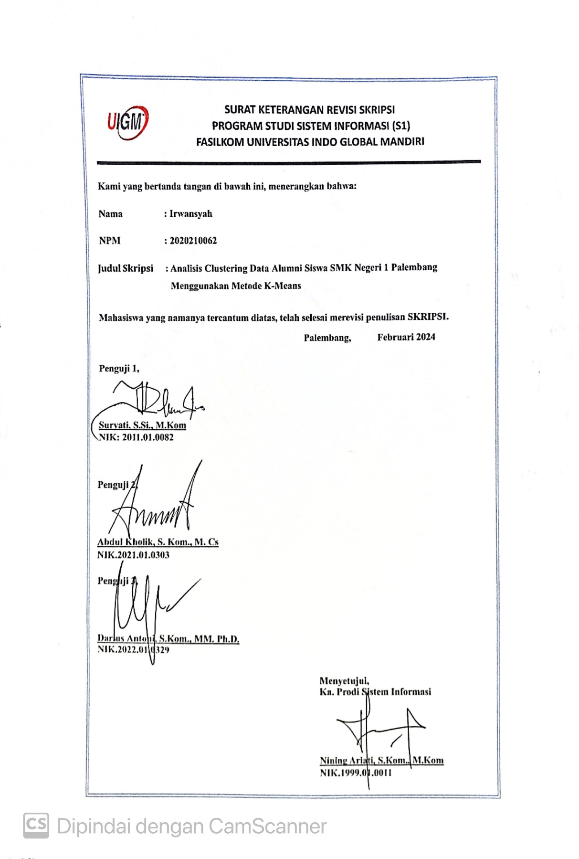

# **ABSTRAK**

SMK Negeri 1 Palembang merupakan selah satu sekolah negeri yang ada di Sumatera Selatan yang beralamatkan di Jl. Letnan Jaimas No.100, Sungai Pangeran, Kec. Ilir Tim. I, Kota Palembang. Permasalahan yang ada di SMK Negeri 1 Palembang adalah pengelompokan pekerjaaan alumni. Dengan mengelompokan pekerjaan di SMK Negeri 1 Palembang nantinya akan membantu petugas yang menangani untuk mengetahui jumlah data siswa yang kuliah, bekerja dan tidak bekerja. Pengelompokan pekerjaan tersebut akan menggunakan K-Means clustering. K-Means Clustering adalah metode yang mengelompokan data kedalam cluster, dimana objek dengan kesamaan tinggi berada pada cluster yang sama, tetapi objek yang tidak sama berada pada cluster ang berbeda. K-means Clustering merupakan salah satu teknik pengelompokan data yang mana keberadaan tiap titik data dalam satu kelompok *(cluster)* ditentukan oleh derajat keangotaan. Jumlah cluster yang digunakan pada penelitian ini ada 3 cluster, yaitu Kulaih. Bekerja, dan tidak bekerja. Dari hasil perhitungan yang didapat pada cluster ke-1 terdapat 70 data alumni yang Kuliah, 67 data alumni yang Bekerja, dan 35 data alumni yang Tidak Bekerja, cluster ke-2 terdapat 67 data alumni yang Kuliah, dan cluster ke-3 terdapat 52 data alumni Bekerja dan 83 data alumni yang Tidak Bekerja. Hal ini menunjukan bahwa alumni SMK Negeri 1 Palembang yang telah lulus tahun 2021 cenderung banyak yang Kuliah

**Kata Kunci –** Clustering Data Alumni, SMK Negeri 1 Palembang, K-means

***ABSTRACT***

*SMK Negeri 1 Palembang is one of the state schools in South Sumatra which is located at Jl. Lieutenant Jaimas No.100, Sungai Pangeran, Kec. Ilir Tim. I, Palembang City. The problem at SMK Negeri 1 Palembang is the job grouping of alumni. By grouping jobs at SMK Negeri 1 Palembang, it will help the officers in charge to find out the number of students studying, working and not working. Grouping the jobs will use K-Means clustering. K-Means Clustering is a method that groups data into clusters, where objects with high similarity are in the same cluster, but objects that are not the same are in different clusters. K-means Clustering is a data grouping technique where the existence of each data point in a group (cluster) is determined by the degree of membership. The number of clusters used in this research is 3 clusters, namely Kulaih. Working, and not working. From the calculation results obtained in the 1st cluster, there are 70 data on alumni who are studying, 67 data on alumni who are working, and 35 data on alumni who are not working, the 2nd cluster has 67 data on alumni who are studying, and the 3rd cluster has 52 data. Working alumni and 83 alumni data who are not working. This shows that many alumni of SMK Negeri 1 Palembang who graduated in 2021 tend to go to college*

*Keywords – Alumni Data Clustering, SMK Negeri 1 Palembang, K-means*

# **KATA PENGANTAR**

Puji dan syukur peneliti persembahkan kepada Tuhan Yang Maha Esa karena akhirnya Skripsi ini bisa terselesaikan dengan baik tepat pada waktunya.

Skripsi yang peneliti buat dengan judul Analisis Clustering Data Alumni SMK Negeri 1 Palembang Menggunakan Metode K-Means dibuat sebagai salah satu syarat untuk menyelesaikan studi pada Program Studi Sistem Informasi.

Tidak lupa peneliti mengucapkan terima kasih atas bantuan yang diberikan selama penyusunan Kerja Praktek ini kepada :

1. Bapak Dr. H. Marzuki Alie selaku Rektor Universitas Indo Global Mandiri Palembang
2. Bapak Rudi Heriansyah, S. T., M. Eng. Ph. D selaku Dekan Fakultas Ilmu Komputer Universitas Indo Global Mandiri
3. Ibu Nining Ariati, M. Kom selaku Ketua program Studi Sistem Informasi Universitas Indo Global Mandiri
4. Ibu Imelda Saluza, S.Si., M.Sc selaku Pembimbing Akademik Universitas Indo Global Mandiri
5. Ibu Suryati, S.Si., M.Kom selaku Dosen Pembimbing Pertama.
6. Bapak M. Fadhiel Alie, S.Kom., B.IT., M.TI selaku Dosen Pembimbing Kedua.
7. Ibu Suti Komariyah Guru SMK Negeri 1 Palembang yang telah memberikan pengarahan tentang data alumni dan keperluan penelitian lainnya.
8. Bapak dan Ibu Guru SMK Negeri 1 Palembang
9. Bapak dan Ibu Dosen Fakultas Ilmu Komputer Universitas Indo Global Mandiri
10. Kedua Orang Tua saya, Ayah (Ishak Majid), Ibu (Nurhayati) dan keluarga besar saya yang telah memberikan dukungan, do’a serta bantuannya dalam segala hal dengan penuh keikhlasan selama peneliti menempuh Pendidikan di Universitas Indo Global Mandiri Palembang.
11. Pacar saya Nova Vuspita Sari dan teman-teman seperjuangan, serta rekan - rekan lainnya yang tidak bisa saya sebutkan satu persatu yang memberikan dukungan dan do’a selama penulisan skripsi ini.
12. Terima kasih Untuk Diri saya sendiri yang selalu kuat, sabar, berjuang dan semangat dalam hal apapun terutama dalam membuat laporan skripsi ini.

Peneliti menyadari bahwa penyusunan skripsi ini masih memiliki banyak kekurangan, karena dari itu peneliti mengharapkan saran dan kritik yang sifatnya membangun agar dapat digunakan demi perbaikan Skripsi ini nantinya dan peneliti juga berharap agar skripsi ini akan memberikan banyak manfaat bagi yang membacanya.

|  |
| --- |
| Peneliti, |
| Irwansyah |
|  |

## DAFTAR ISI

## HALAMAN JUDUL LUAR

## HALAMAN JUDUL DALAM

## LEMBAR PENGESAHAN SKRIPSI iii

## LEMBAR PERSETUJUAN DEWAN PENGUJI iv

## SURAT KETERANGAN REVISI SKRIPSI v

## ABSTRAK vi

## ABSTRACT vii

## KATA PENGANTAR viii

## DAFTAR ISI ix

## DAFTAR GAMBAR xii

## DAFTAR TABEL xiii

## DAFTAR LAMPIRAN xiv

## BAB I 1

## PENDAHULUAN 1

* 1. Latar Belakang 1
  2. Perumusan Masalah 3
  3. Tujuan dan Manfaat Penelitian 3
     1. Tujuan Penelitian 3
     2. Manfaat Penelitian 3
  4. Ruang Lingkup 4
  5. Sistematis Penelitian 4

## BAB II 6

## LANDASAN TEORI 6

* 1. Analisis 6
  2. Data Alumni 6
  3. Data Mining 7
  4. K-Means 8
  5. Populasi dan Sampel 9
  6. Pengambilan Sampel 10
  7. Rapid Miner 11
  8. PHP 12
  9. Penelitian Terdahulu 13

BAB III 18

METODOLOGI PENELITIAN 18

* 1. Tahapan Penelitian 18
  2. Deskripsi Tahap Penelitian 19
     1. Identifikasi Masalah 19
     2. Studi Literatur 19
     3. Pengumpulan Data 19
     4. Pra Proses Data 20
     5. Analisis Data Menggunakan Metode K-Means Clustering 21
     6. Hasil Clustering K-Means 22
     7. Kesimpulan 22
  3. Rancangan Penelitian 22
     1. Jenis Penelitian 22
     2. Pendekatan Penelitian 22
  4. Populasi dan Sampel 23
     1. Populasi 23
     2. Sampel 23
  5. Pengambilan Sampel 23
  6. Gambar Umum Perusahaan 23
     1. Sejarah SMK Negeri 1 Palembang 23
     2. Visi dan Misi SMK Negeri 1 Palembang 24
     3. Motto SMK Negeri 1 Palembang 25
     4. Struktur Organisasi SMK Negeri 1 Palembang 25
     5. Tugas dan Wewenang 25
  7. Uji Coba Instrumen 31
     1. Proses Data Mining dengan Algoritma K-Means Clustering 31
     2. Kesimpulan Uji Coba Instrumen 46

**BAB IV 47**

**HASIL DAN PEMBAHASAN 47**

1. Deskripsi Sampe Penelitian 47
2. Profil Data Alumni 47
3. Hasil Analisis Data 49
4. Pendekatan Penelitian 49
5. Metode Analisis Data 49
6. Metode Pengumpulan Data 50
7. Uji Kualitas Data 51
8. Pra Proses Data 51
9. Inisialisasi Data 51
10. Menentukan Jumlah Cluster 53
11. Menghitung Jarak Data ke Cluster Terdekat 53
12. Hasil Uji Hipotesis 62

**BAB V 68**

**PENUTUP 68**

1. Kesimpulan 68
2. Saran 68

**DAFTAR PUSTAKA 70**

**DAFTAR RIWAYAT HIDUP**

**KARTU BIMBINGAN**

**DAFTAR GAMBAR**

Gambar 3.1 Tahapan Penelitian 18

Gambar 3.2 Struktur Organisasi SMK Negeri 1 Palembang 25

Gambar 3.3 Data Cluster Model 45

Gambar 3.4 Data Examole Set 45

Gambar 4.1 Diagram Grafik Jumlah Data Alumni Berdasarkan Jurusan 48

Gambar 4.2 Diagram Grafik Data Alumni Berdasarkan Bidang Pekerjaan 49

Gambar 4.3 Proses Impor Dataset Ke Rapid Miner Studio Algoritma K-Means 63

Gambar 4.4 Desan Clustering Menggunakan Algoritma K-Means Clustering 63

Gambar 4.5 Result History Menggunakan Algoritma K-Means Clustering 64

Gambar 4.6 Parameter Metode Davies Bouldin Incex Algoritma Clustering 64

Gambar 4.7 Hasil DBI dan Cetroid Distance Perfomance Vector Algoritma K-Means Clustering 65

Gambar 4.8 Penentuan Jumlah Cluster 65

Gambar 4.9 Hasil Cluster Algoritma K-Means Clustering 66

Gambar 4.10 Tampilam Histogram Berdasarkan Jurusan Algoritma K-Means Clustering 66

Gambar 4.11 Tampilan Histogram Bidang Pekerjaan Algoritma K-Means Clustering 67

**DAFTAR TABEL**

Tabel 2.1 Penelitian Terdahulu 13

Tabel 3.1 Data Alumni 32

Tabel 3.2 Atribut yang digunakan 34

Tabel 3.3 Formasi Jurusan 35

Tabel 3.4 Hasil Inisialisasi Data Jurusan 36

Tabel 3.5 Hasil Inisialisasi Data Pekerjaan 36

Tabel 3.6 Inisialisasi Data 37

Tabel 3.7 Centroid (Pusat Cluster) 39

Tabel 3.8 Perhitungan Iteasi Ke-1 40

Tabel 3.9 Centroid Ke-2 42

Tabel 3.10 Iterasi Ke-2 43

Tabel 4.1 Data Alumni Berdasarkan Jurusan 47

Tabel 4.2 Data Alumni Berdasarkan Bidang Pekerjaan 48

Tabel 4.3 Hasil Inisialisasi Data Jurusan 52

Tabel 4.4 Hasil Inisialisasi Data Bidang Pekerjaan 52

Tabel 4.5 Atribut Yang Digunakan 52

Tabel 4.6 Hasil Perhitungan Jara Data Ke Cluster Terdekat 53

**DAFTAR LAMPIRAN**

Lampiran 1 Daftar Riwayat Hidup

Lampiran 2 Jadawal Kegiatan Penelitian

Lampiran 3 Kartu Bimbingan

Lampiran 4 Surat Pernyataan Tidak Plagiat

Lampiran 5 Surat Balasan Penelitian

Lampiran 6 Dokumentasi Penelitian

# **BAB I**

# **PENDAHULUAN**

## Latar Belakang

Dalam perkembangan teknologi yang semakin meningkat dari hari ke hari sudah melampaui kehidupan manusia pada saat ini, dengan perkembangannya yang sangat cepat dapat dilihat dari segi bidang kehidupan manusia sehingga menimbulkan banyak informasi yang dihasilkan oleh teknologi informasi yang canggih, mulai dari bidang ekonomi, ilmu teknologi serta bermacam bidang kehidupan yang lain. Teknologi informasi di dunia pendidikan juga mampu menghasilkan data yang berlimpah terhadap mahasiswa di setiap tahunnya. Dengan berlimpahnya data di setiap tahunnya perlu disimpan dalam penyimpanan data yang cukup besar agar bisa menampung data-data tersebut. Oleh karena itu, diperlukan suatu teknik atau perangkat untuk membantu dalam mentransformasikan data dengan jumlah yang besar tersebut menjadi informasi berguna dengan penerapan data mining. Dimana data mining berfungsi sebagai proses pengumpulan pengelompokkan data untuk menentukan karakteristik data dari suatu cluster atau kumpulan data yang besar. Maka dari itu, SMK Negeri 1 Palembang yang mengimplementasikan data mining akan mendapatkan kontribusi yang besar untuk suatu sekolah.

SMK Negeri 1 Palembang adalah salah satu sekolah menengah kejuruan negeri yang berada di Kota Palembang Sumatera Selatan. Sekolah SMK Negeri 1 Palembang terletak di Jl. Letnan Jaimas No.100, Sungai Pangeran, Kec. Ilir Tim. I, Kota Palembang, Sumatera Selatan 30127 SMK Negeri 1 Palembang memiliki cukup banyak Peserta didik. Dengan berlimpahnya data murid disetiap tahunnya yang memiliki peran penting terhadap peningkatan mutu pendidikan. Hal yang dapat dijadikan sebagai tolak ukurnya untuk mengetahui penting mengenai murid yang telah lulus, misalnya informasi mengenai murid yang sudah bekerja atau yang belum bekerja. Tetapi data alumni ini belum dilakukan pengolahan dan pengelompokkan data dengan menggunakan data mining.

Tujuan pengelompokan dan pengolahan data ini dapat membantu untuk meminimalisir penumpukkan data serta mengurangi terjadinya kesalahan pencatatan dalam pengolahan data yang mana membutuhkan waktu yang cukup lama sehingga kurang cepat dalam menyampaikan atau menyajikan informasi, oleh karena itu, untuk membantu pengambilan keputusan salah satunya adalah dengan cara mengolah data dengan data mining untuk manfaat sekolah.

Salah satu metode yang bisa digunakan untuk penyelesaian masalah yang telah dijelaskan diatas dengan menganalisis data alumni. Menurut (Septiani, dkk, 2020) analisis merupakan suatu kegiatan berfikir untuk menguraikan atau memecahkan suatu permasalahan dari unit menjadi unit terkecil. Metode yang digunakan dalam penelitian ini adalah menggunakan metode data mining dengan Algoritma K-Means. Data mining adalah analisis otomatis dari data yang berjumlah besar atau kompleks dengan tujuan untuk menemukan pola atau kecenderungan yang penting yang biasanya tidak disadari keberadaannya. Sedangkan menurut (Hasyrif, dkk, 2019) K-Means *Clustering* adalah suatu metode penganalisaan data atau metode data mining yang melakukan proses pemodelan tanpa supervisi (*unsupervised*) dan merupakan salah satu metode yang melakukan pengelompokan data dengan sistem partisi.

Berdasarkan uraian permasalahan tersebut perlu dilakukan analisis lebih lanjut untuk pengelompokkan data murid yang telah lulus sehingga dapat mengetahui dan memberikan informasi serta pencatatan dalam pengolahan data murid yang telah lulus agar lebih cepat dan efesien dalam pencapaian yang optimal, oleh karena itu peneliti membuat judul **“ANALISIS CLUSTERING DATA ALUMNI SISWA SMK NEGERI 1 PALEMBANG MENGGUNAKAN METODE K-MEANS”.**

## Perumusan Masalah

Berdasarkan latar belakang masalah yang ada pada bagian Kesiswaan di SMK Negeri 1 Palembang, maka peneliti dapat merumuskan masalahan yang akan menjadi pokok permasalahan adalah adalah sebagai berikut :

1. Bagaimana Menganalisis Data Alumni Menggunakan Metode K-Means Pada SMK Negeri 1 Palembang?
2. Bagaimana cara pengelompokkan data alumni berdasarkan bidang kerja menggunakan metode algoritma K- Means?

## Tujuan dan Manfaat Penelitian

Berdasarkan latar belakang diatas maka terdapat beberapa tujuan dan manfaat yang akan dicapai pada penelitian ini. Tujuan dan manfaat penelitian adalah sebagai berikut :

## Tujuan Penelitian

Berdasarkan perumusan masalah di atas, maka tujuan dari penelitian ini adalah sebagai berikut :

* + - 1. Untuk menganalisis clustering data alumni dengan menggunakan algoritma k-means pada SMK Negeri 1 Palembang guna memperoleh data yang berarti dan beguna.
      2. Memudahkan Bagian Alumni untuk melakukan pencarian mengenai data atau informasi alumni yang telah lulus.
      3. Membantu bagian Kesiswaan pada SMK Negeri 1 Palembang proses pengelompokan dan pencatatan data murid yang telah lulus.

## Manfaat Penelitian

Adapun manfaat dalam penelitian ini adalah sebagai berikut :

* + - 1. Manfaat Bagi SMK Negeri 1 Palemabang
         1. Membantu bagian Kesiswaan dalam melakukan pengelompokan dan pengolahan data alumni.
         2. Memudahkan bagian Kesiswaan dalam mencari atau memberikan informasi mengenai data alumni.
         3. Membantu mengurangi terjadinya kesalahan pencatatan dalam pengolahan data murid yang telah lulus mengenai informasi kesiswaan.

2. Manfaat Bagi Peneliti

1. Peneliti bisa memahami cara melakukan pengelompokkan dan pengolahan data alumni di SMK Negeri 1 Palembang.
2. Peneliti menjadi mengerti mengenai bagaimana menggunakan metode K-Means

## Ruang Lingkup

Berdasarkan judul penelitian yang dibuat, maka penelitian membatasi ruang lingkup dalam pembahasan penelitian ini agar pembahasaan tidak meluas dan menyimpang, maka dari itu dibuatnya ruang lingkup penelitian adalah sebagai berikut :

1. Menganalisis dan mengelompokkan data alumni
2. Metode yang digunakan dalam analisis ini adalah Algoritma K-Means.
3. Pengambilan data dan pengumpulan data dilakukan dengan cara observasi dan wawancara di Kepala bagian Kesiswaan.
   1. **Sistematis Penelitian**

Untuk mempermudah memahani serta mengetahui pembahasan pada pembuatan skripsi ini, maka diperlukannya sistematika penelitian yang dibagi menjadi 5 (lima) bab guna untuk memberikan gambaran secara menyeluruh mengenai penelitian yang akan dikerjakan. Adapun perinciannya sebagai berikut :

## BAB I PENDAHULUAN

Bab I ini membahas mengenai latar belakang masalah penelitian, rumusan masalah, tujuan dan manfaat penelitian, ruang lingkup dan sistematis penulisan.

## BAB II LANDASAN TEORI

Bab II ini menjelaskan tentang beberapa teori yang berhubungan dengan pembuatan skripsi ini yang menjadi landasan teori dalam pembahasan yang berisikan definisi-definisi ataupun penjelasan mengenai analisis data lulusan dengan data mining menggunakan algoritma k-means yang digunakan untuk pembahasan penulisan skripsi ini dan disertai dengan *literature review* dari para peneliti terdahulu.

## BAB III METODE PENELITIAN

Bab III ini berisi tentang tahapan metode penelitian yang akan digunakan untuk menyelesaikan suatu masalah, pengumpulan data, dan deskripsi dari masing-masing tahapan dan analisis

## BAB IV HASIL DAN PEMBAHASAN

Bab IV ini berisi tentang hasil dan pembahasan mengenai analisis pengelompokan dan pengolahan data alumni pada SMK Negeri 1 Palembang.

## BAB V PENUTUP

Bab V ini menjelaskan mengenai kesimpulan dan saran dari hasil penelitian analisis clustering data alumni. Kesimpulan yang ditulis berdasarkan hasil analisa penelitian serta temuan yang telah ditulis di bab-bab sebelumnya dan saran yang diberikan.

# **BAB II**

# **LANDASAN TEORI**

## Analisis

Analisis adalah proses pemecahan masalah yang melibatkan pemahaman terhadap data yang dihasilkan oleh sistem komputer untuk mendapatkan informasi yang berguna. (Brainstorm,dkk, 2018).

Analisis dapat juga diartikan sebagai proses pemecahan masalah yang melibatkan pemahaman terhadap struktur industri dan persaingan untuk mengidentifikasi peluang dan ancaman dalam suatu pasar. (Porter, 2018)

Analisis merupakan suatu kegiatan berfikir untuk menguraikan atau memecahkan suatu permasalahan dari unit menjadi unit terkecil (Septiani et al. 2020).

Dari beberapa pendapat tersebut dapat ditarik kesimpulan bahwa analisis ialah kegiatan menguraikan atau memecahkan permasalahan supaya bisa ditangkap maknanya untuk memperoleh pembahasan yang lebih baik.

* 1. **Data Alumni**

Alumni menurut Kamus Besar Bahasa Indonesia adalah orang-orang yang telah mengikuti atau tamat dari suatu sekolah atau perguruan tinggi. Sedangkan alumni menurut kamus yang sama mempunyai pengertian orang yang telah mengikuti atau tamat dari suatu sekolah atau perguruan tinggi. Jadi, yang dimaksud dengan alumni atau lulusan adalah sebutan untuk seseorang yang sudah menyelesaikan pendidikan hingga akhir di sebuah lembaga institusi (Febrianti, dkk, 2021).

Alumni berfungsi sebagai media yang menyampaikan visi institusi kepada dunia serta merupakan aset berharga dalam hal finansial, strategis, dan sosial demi kredibilitas dan kelangsungan institusi tersebut. Data alumni adalah suatu data siswa atau siswi yang telah menyelesaikan pendidikannya atau yang dinyatakan telah lulus dari SMK Negeri 1 Palembang. Alumni merupakan output dari kualitas sebuah sekolah, namun kualitas dari alumni bergantung dari kualitas sekolah tersebut, sehingga alumni mempunyai peranan penting dalam meningkatkan kinerja sekolah di tingkat nasional maupun internasional dan menjadi salah satu bagian dari akreditasi penilaian sebuah lembaga pendidikan. Dengan mengetahui keberadaan alumni maka lembaga pendidikan dapat mengukur sejauh mana keberhasilan dalam mendidik hingga siap bekerja.

* 1. **Data Mining**

Data mining merupakan suatu pengetahuan yang dapat dibagi menjadi karakteristik, diskriminasi, asosiasi, *clustering*, *trend*, dan *outlier*. Teknik yang terdapat pada data mining, diantaranya *database*, *machine learning*, statistik, dan visualisasi. Data yang bisa digunakan yaitu berupa relasi, transaksi, multimedia, *web*, dan *text* (Pangestu, 2021)

Data Mining adalah pengambilan keputusan suatu informasi dengan pola yang terdapat pada sekumpulan data yang ada di *database* dengan jumlahnya cukup besar (Primanda, dkk, 2021).

Data mining adalah proses yang menggunakan teknik statistik, matematika, kecerdasan buatan, dan *machine learning* untuk mengekstrasi dan mengidentifikasi informasi yang bermanfaat dan pengetahuan yang terkait dari berbagai *database* besar. (Purwaningsih, dkk, 2020)

Dari beberapa pendapat diatas dapat disimpulkan bahwa data mining adalah suatu proses penggalian atau pengumpulan informasi penting dari suatu cluster atau kumpulan data yang besar.

* 1. **K*-Means***

*K-Means* adalah metode yang termasuk dalam algoritma *clustering* berbasis jarak yang membagi data ke dalam sejumlah cluster dan algoritma ini hanya bekerja pada atribut *numeric* (Muktiadi dan Badharudin, 2020).

*K-Means* merupakan metode yang digunakan untuk pengelompokan data menjadi beberapa bagian, dimana metode *K-Means* yang berbasis jarak, lalu membagi data menjadi beberapa cluster yang hanya dapat bekerja pada atribut *numeric*, *K-Means* dapat digolongkan dalam *partitioning clustering* yang memisahkan data ke daerah bagian yang berbeda cluster yang telah didefinisikan tergantung dari jarak minimum antar komponen dengan tiap-tiap cluster (Nugraha et al, 2021).

Dari beberapa pendapat diatas dapat ditarik kesimpulan bahwa *K-Means* adalah suatu metode penganalisaan data yang digunakan untuk pengelompokan data yang akan dibagi menjadi beberapa cluster yang mana dapat bekerja pada atribut *numeric*. Berikut adalah rumus-rumus yang digunakan pada metode *K-Means* adalah sebagai berikut :

* + 1. Menghitung *centroid* (titik pusat)

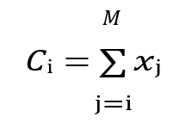(1)

* + 1. Untuk menentukan jarak data dari masing-masing *centrioid* :

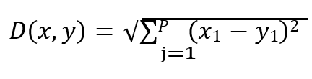` (2)

Dimana :

D = titik dokumen

X = data *record*

Y = da*centroid*

Jarak yang terpendek antara *centroid* dengan dokumen menentukan posisi cluster suatu dokumen. Adapun rumus iterasi lainnya didefinisikan sebagai berikut :

𝑥1 + 𝑥2 + 𝑥3 + ⋯ + 𝑥𝑛 (3)

*C* (i) = ∑ 𝑥

Dimana :

X1 = Nilai data *record* ke-1 X2 = Nilai data *record* ke-2

∑ x = jumlah data *recor**d*

* 1. **Populasi dan Sampel**

Populasi adalah wilayah generalisasi yang terdiri atas obyek atau subyek yang mempunyai kualitas dan karakteristik tertentu yang ditetapkan oleh peneliti untuk dipelajari dan kemudian ditarik kesimpulannya (Hadi, 2021). Populasi dalam penelitian ini adalah Alumni SMK Negeri 1 Palemabang.

Sampel adalah bagian dari jumlah dan karakteristik yang dimiliki oleh populasi tersebut (Hadi, 2021). Prosedur pengambilan sampel yang digunakan dalam penelitian ini adalah *probabability* dengan teknik Simpel random sampling.

* 1. **Pengambilan Sampel**

Teknik sampel adalah teknik pengambilan sampel. Untuk menentukan sampel yang akan digunakan dalam penelitian. Pada penelitian ini digunakan teknik *probability Sampling*, teknik *probability Sampling* adalah teknik pengambilan sampel yang memberikan peluang yang sama bagi setiap unsur (anggota) populasi untuk dipilih menjadi anggota sampel. Teknik ini meliputi, *Simple random sampling, proportionate stratified random sampling, disproportionate stratified random, sampling area (cluster) sampling* (sampling menurut daerah).

1. *Simple random sampling*

*Teknik Simple Random Sampling* dinyatakan *simple* (sederhana) karena pengambilan sampel anggota populasi dilakukan secara acak tanpa memperhatikan strata yang ada dalam populasi itu.

Simple random sampling adalah teknik untuk mendapatkan sampel yang langsung dilakukan pada unit *sampling*. Maka setiap unit *sampling* sebagai unsur populasi yang terpencil memperoleh peluang yang sama untuk menjadi sampel atau untuk mewakili populasinya. Cara tersebut dilakukan bila anggota populasi dianggap homogen. Dalam teknik ini setiap individu memiliki peluang atau kesempatan yang sama untuk dijadikan subjek penelitian. Alat untuk menentukan sampel secara acak ini bisa berupa kalkulator yang memiliki program untuk bilangan acaknya. Apabila populasi terbatas, peluang acak bisa diberikan secara individual. Sebaliknya, jika populasi sangat besar atau banyak dan berkelompok, peluang acak pertama-tama dilakukan dengan cara mengambil sejumlah kelompok yang ada, kemudian pengambilan sampel acak dilakukan pada kelompok tersebut. Cara tersebut akan membantu pekerjaan peneliti memahami karakteristik setiap subjek penelitian dari masing-masing kelompok yang ditetapkan sebagai sampel penelitian.

1. *Proportionate stratified random sampling*

*Teknik Proportionate stratified random sampling* ini digunakan bila populasi mempunyai anggota atau unsur yang tidak homogen dan berstrata secara proporsional. Untuk suatu organisasi yang mempunyai pegawai dengan latar belakang pendidikan berstrata, populasi pegawai itu berstrata.

1. *Disproportionate stratified random*

*Teknik Disproportionate stratified random* ini digunakan untuk menentukan jumlah sampel bila populasi berstrata, tetapi kurang proporsional.

1. *Sampling area (cluster)*

Teknik *sampling area* digunakan untuk menentukan sampel bila obyek yang akan ditelitih atau sember data sangat luas, merupakan prosedur penarikan sampel probabilitas yang memilih subpopulasi yang disebut klaster, kemudian setiap elemen di dalam kelompok dipilih sebagai anggota sampel. Teknik sampling ini digunakan untuk menentukan sampel bila objek yang akan diteliti sumber datanya sangat luas, misalnya penduduk dari suatu Negara, Provinsi atau Kabupaten. Untuk menentukan penduduk mana yang akan dijadikan sumber data, samplingnya dilakukan berdasarkan daerah populasi yang telah ditetapkan.

* 1. ***Rapid Miner***

*Rapid Miner* adalah perangkat lunak analisis data mandiri dan mesin penambangan data yang dapat dengan mudah diintegrasikan ke dalam berbagai bahasa pemrograman (Nasution, 2022). *Rapid Miner* merupakan *software* (*open source*) dan siapapun dapat menggunakannya. *Rapid Miner*, yang dapat digunakan sebagai solusi analisis data (Norhasanah & Aziz, 2023).

Dari beberapa pendapat diatas dapat disimpulkan bahwa *rapid miner* merupakan perangkat lunak independen yang digunakan untuk menganalisis data dan mesin penambangan data. Perangkat lunak ini dapat diintegrasikan dengan berbagai bahasa pemrograman secara mudah. *Rapid Miner* juga merupakan perangkat lunak open source yang dapat digunakan oleh siapa saja dan dapat digunakan sebagai solusi analisis data.

* 1. **PHP**

PHP adalah bahasa pemrograman untuk membuat website bersifat *severside scripting*. PHP bersifat dinamis. PHP dapat berjalan pada banyak tipe berbagai sistem operasi seperti Windows, Linux, dan macOS. Selain Apache, begitu juga PHP mendukung beberapa server web lain, seperti Microsoft ISS, Caudium dan PWS. PHP bisa Gunakan database untuk produksi situs web dinamis. Sistem manajemen Database biasanya digunakan dengan PHP adalah MySQL. Namun PHP juga mendukungnya sistem manajemen Database *Oracle,* *Microsoft Access, Interbase, d-Base, dan PostgreSQL* (Novendri et al., 2019). PHP adalah singkatan dari “*Hypertext Preprocessor”.* PHP adalah sebuah bahasa Script dipasang di HTML. Sebagian besar sintaksnya mirip dengan bahasa pemrograman C, Java, ASP dan Perl serta beberapa fungsi PHP yang spesifik dan mudah dipahami (Rahmasari, 2019).

Dari beberapa pendapat diatas dapat disimpulkan bahwa PHP adalah bahasa pemrograman *server-side* yang bersifat dinamis, dapat digunakan untuk membuat website di berbagai sistem operasi seperti *Windows, Linux, dan macOS*. Selain *Apache*, PHP juga mendukung server web lain seperti *Microsoft ISS, Caudium, dan PWS*. PHP memungkinkan penggunaan database seperti *MySQL, Oracle, Microsoft Access, Interbase, d-Base, dan PostgreSQL* untuk membuat situs web dinamis. PHP, singkatan dari "*Hypertext Preprocessor*," adalah bahasa skrip yang disisipkan dalam HTML. Sintaksisnya mirip dengan bahasa pemrograman seperti pemrograman C, Java, ASP, dan Perl, dengan fungsi-fungsi spesifik yang mudah dipahami.

* 1. **Penelitian Terdahulu**

Penelitian terdahulu menjadi salah satu referensi penulis dalam melakukan penelitian sehingga penulis dapat memperkaya teori yang digunakan untu menjadi tolak ukur dalam menyusun laporan penelitian yang sedang dilakukan.

**Tabel 2.5** Penelitian Terdahulu

|  |  |  |
| --- | --- | --- |
| **1.** | **Judul Penelitan** | Clustering Data Alumno SMK NEGERI 1 SIRAPIT Menggunakan Algoritma K-Means |
| **Peneliti** | Nur Aprilla, Relita Buaton, dan Fuzy Yustika Manik |
| **Tahun Penelitian** | 2022 |
| **Metode Penelitian** | Algoritma *K-Means Clustering* |
| **Hasil Penelitian** | Berdasarkan penjelasan yang telah di kemukakan, dapat disimpulkan bahwa pengelompokkan data alumni pada SMK Negeri 1 Sirapit dengan kelompok data terbanyak terdapat pada cluster 2 yaitu 12 data, dengan jurusan Otomatisasi Tata Nilai Kelola dan Perkantoran yang memiliki nilai rata-rata 80-100 memiliki profesi pekerjaan sebagai wiraswasta |
| **2.** | **Judul Penelitan** | Penerapan Algoritma *K-Means* Untuk Analisis *Tracer* Alumni Universitas Gunadarma Jurusan Sistem Informasi dan Sistem Komputer Angkatan 2013 |
|  | **Peneliti** | Siahaan dan Kardian |
|  | **Tahun Penelitian** | 2019 |
|  | **Metode Penelitian** | Data mining menggunakan Algoritma K-Means |
|  | **Hasil Penelitian** | Penelitian ini menghasilkan suatu *Trace* Alumni yang berhasil dibuat dan diimplementasikan dengan baik. *Tracer* Alumni berhasil menghasilkan analisis clustering dengan menggunakan algoritma *K- Means*. Hasil analisis clustering menggunakan algoritma *K- Means* diperoleh dengan memberikan *centroid* awal tiap cluster C1 = (32, 1) dan C2 = (77, 2). Hasil yang didapatkan pada cluster C1 adalah Perbankan, Lembaga Pemerintah, Manufaktur, BUMN, Strategi promosi bagi calon mahasiswa baru yang tepat sasaran untuk setiap wilayah berdasarkan cluster yang  terbentuk adalah dengan mengirim tim promosi  berdasarkan potensi akademik mahasiswa dengan melihat rata-rata IPK pada setiap *cluster* Hasil dari penelitian ini digunakan sebagai salah satu dasar pengambilan keputusan untuk menentukan strategi promosi yang berdasarkan cluster yang terbentuk oleh pihak admisi |
| **3.** | **Judul Penelitan** | Metode *K-Means* untuk Mengelompokkan Alumni Berdasarkan Waktu Mencari Pekerjaan |
|  | **Peneliti** | Muktiadi dan Badharudin |
|  | **Tahun Penelitian** | 2020 |
|  | **Metode Penelitian** | Metode Algoritma *K-Means* |
|  | **Hasil Penelitian** | Penelitian ini berhasil membangun sebuah sistem untuk dapat mengelompokan data alumni menggunakan metode *K-Means* berdasarkan waktu alumni mencari pekerjaan. Penelitian ini berhasil membangun sebuah sistem untuk dapat mengelompokan data alumni menggunakan metode *K- Means* berdasarkan waktu alumni mencari pekerjaan. Terdapat 3 kelompok yang digunakan dalam penelitian ini, dan setelah melakukan pengujian, sistem yang dibuat bisa mengelompokkan data alumni yang sudah mengisi tracer study sesuai jarak terdekat dengan centroid masing-masing kelompok. Data yang digunakan adalah data alumni yang sudah mengisi *tracer study*, data diperoleh dari Alumni Center UMP. |
| **4.** | **Judul Penelitan** | Implementasi Algoritma K-Means dengan menggunakan Metode Profile Matching pada Alumni STT Pagar Alam |
|  | **Peneliti** | Ferry Putrawansyah, Nadiya Citra Dewi |
|  | **Tahun Penelitian** | 2021 |
|  | **Metode Penelitian** | Algoritma K-Means dengan menggunakan Metode Profile Matching |
|  | **Hasil Penelitian** | Dalam peroses selama periode penelitian penerapan algoritma K-Means pada Website Job Fair menggunakan Framework CodeIgniter, penulis membuat beberapa kesimpulan sebagai berikut : 1. Implementasi untuk menghasilkan sistem dengan mengimplementasikan algoritma kmeans metode profile mathing pada website job fair CTC Sekolah Tinggi Teknologi Pagar Alam. 2. Hasil pengujian Black Box, Alpha dan Betha yaitu pengujian expert bahwa sistem yang telah dirancang memiliki nilai alpha 3,8 dan betha 4.5, memiliki nilai yang sesuai dengan harapan yang diinginkan, pengujian black box, alpha dan betha menunjukan sistem yang dikembangkan untuk masuk pada kategori valid |
| **5.** | **Judul Penelitan** | SISTEM INFORMASI GEOGRAFIS PEMETAAN LAHAN PERTANIAN BAWANG MERAH DENGAN METODE K-MEANS CLUSTERING BERBASIS WEBSITE (Studi Kasus di Kabupaten Nganjuk) |
|  | **Peneliti** | Much. Zuyyinal Haqqul Barir |
|  | **Tahun Penelitian** | 2019 |
|  | **Metode Penelitian** | METODE K-MEANS CLUSTERING |
|  | **Hasil Penelitian** | 1. Sistem Informasi Geogafis Pemetaan Lahahan Pertanian Bawang Merah ini menggunakan metode K-means Clustering ini dilakukan dengan tahapan sebagai berikut : Pengambilan data pada kantor dinas pertanian dan juga stasiun BMKG Kabupaten Nganjuk, input data kedalam Sistem Informasi Geografi, lalu diproses menggunakan metode K-means Clustering, dilanjutkan dengan pengelompokan sesuai dengan kriteria yang ditentukan. Hasil dari pengelompokan ini akan terlihat daerah mana saja yang cocok, kurang cocok, atau tidak cocok buat ditanami bawang merah. 2. Proses pengujian kinerja Sistem Informasi Geografis ini dilakukan menggunakan 20 kecamatan yang berada di Kabupaten Nganjuk dengan 3 variabel, yaitu : pH tanah, curah hujan dan suhu rata-rata setiap kecamatan. Dari hasil pengujian, terdapat lokasi yang kurang sesuai, karena kepadatan tanahnya yang berbeda sehingga jika dihitung menggunakan rumus terlihat cocok. Namun, dalam kenyataannya di lapangan kurang cocok untuk bawang merah. Dari keseluruhan hasil percobaan pada 20 kecamatan dengan 3 variabel, diperoleh rata-rata kesesuaian antara jawaban yang sesuai dengan kondisi di lapangan ialah 93.51 % |
| **6.** | **Judul Penelitan** | Penerapan Algoritma K-Means Clustering Untuk Menentukan Linieritas Pekerjaan Alumni Berdasarkan Tracer Study |
|  | **Peneliti** | Septi Anggarawati |
|  | **Tahun Penelitian** | 2022 |
|  | **Metode Penelitian** | Algoritma K-Means Clustering |
|  | **Hasil Penelitian** | Berdasarkan pembahasan yang telah dilakukan, K-Means berhasil mengimpelentasikan algoritma k-means clustering ntuk menentukan linieritas pekerjaan alumni dengan hasil yang diperoleh 95% siswa yang linier dengan dan 5 % siswa yang tidak linier 2. Berdasarkan pengujian yang dilakukan menggunakan Silhoette Coeficient diperoleh hasil dari perhitungan rata-rata jarak dalam satu cluster (a(i)) dan perhitngan rata-rata jarak antar semua titik (b(i)) maka diperoleh hasilnya s(i)= 1 yang artinya bahwa objek i berada didalam cluster yang sudah tepat, yang artinya hasil clusteringnya atau pemilihanpenjurusanya sudah tepat |
| **7.** | **Judul Penelitan** | Implementasi K-Means Clustering Ujian Nasional Sekolah Menengah Pertama di Indonesia Tahun 2018/2019 |
|  | **Peneliti** | Agil Aditya, Ivan Jovian, Betha Nurina Sar |
|  | **Tahun Penelitian** | 2020 |
|  | **Metode Penelitian** | K-Means Clustering |
|  | **Hasil Penelitian** | Penerapan algoritma K-Means dalam clustering nilai ujian nasional dapat diterapkan. Penerapan algoritma KMeans dengan metode KDD yang terdiri dari beberapa tahapan yaitu data cleaning, data integration, data selection, transformation, data mining, evaluation. Kemudian dilakukan validasi cluster untuk mengetahui hasil evaluasi cluster. Hasil cluster dengan algoritma K-Means didapatkan untuk cluster 1 terdapat 14 provinsi, cluster 2 terdapat 5 provinsi, dan cluster 3 terdapat 15 provinsi dengan tingkatan cluster 1 adalah cluster dengan nilai ujian nasional Tinggi, cluster 2 adalah cluster dengan nilai ujian nasional Rendah dan cluster 3 adalah cluster dengan nilai ujian nasional Sedang. Sedangkan hasil evaluasi dari algoritma K-Means dengan jumlah kluster 3 menghasilkan nilai evaluasi Connectivity 11.916, Dunn 0.246 dan Silhouette 0.464 (struktur data lemah). Diharapkan pada penelitian selanjutnya dapat menggunakan metode evaluasi lain seperti external measure dan menggunakan algoritma berbeda sehingga mendapatkan hasil yang lebih baik dan kesimpulan yang baru. |

## BAB III

## METODOLOGI PENELITIAN

**3.1 Tahapan Penelitian**

Metodologi memiliki penjelasan tahapan penelitian yang dilakukan dari awal sampai akhir penelitian. Metodologi menguraikan seluruh kegiatan yang dilaksanakan selama proses kegiatan penelitian dilakukan. Tahapan penelitian juga digunakan untuk mempermudah dalam menerapkan gambaran langkah-langkah penelitian. Adapun metodologi pada penelitian ini yaitu seperti gambar yang dapat dilihat pada gambar 3.1 dibawah ini :

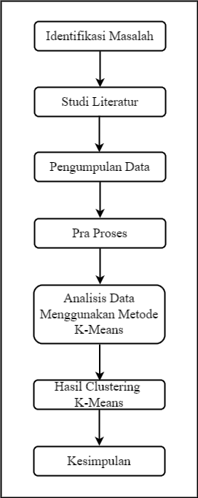

**Gambar 3.1** Tahapan Penelitian

**3.2 Deskripsi Tahap Penelitian**

Gambar 3.1 dapat dijelaskan pada sub bab yang akan dijelaskan dibawah ini.

**3.2.1 Identifikasi Masalah**

Indentifikasi masalah merupakan tahap awal yang diperlukan dalam penelitian ini untuk dapat menemukan permasalahan yang akan diteliti. Masalah dalam objek yang akan ditinjau dari latar belakang masalah, selanjutnya akan melakukan eksekusi dengan menggunakan metode yang dipilih. Adapun masalah dan metode yang akan dilakukan dalam penelitian ini yaitu bagaimana menganalisi data alumni menggunakan metode *K-Means* di SMK Negeri 1 Palembang.

**3.2.2 Studi Literatur**

Pada Kegiatan ini dilakukan pengumpulan bahan referensi yang berkaitan dengan *clustering dan* metode K-*Means* dan berbagai jurnal, buku , artikel, *paper,* makalah maupun situs web yang di interner yang dapat mendukung *clustering* data alumni menggunakan algoritma K-*Means*

**3.2.3 Pengumpulan Data**

Pengumpulan data merupakan syarat mutlak yang harus dipenuhi didalam melakukan penelitian. Dalam mendapatkan data yang valid dan sesuai dengan yang diinginkan, maka digunakan beberapa metode pengumpulan data. Berikut ini metode

1. **Metode Pengumpulan Data Primer**

Metode pengumpulan data primer merupakan metode pengumpulan data yang diperoleh langsung dari objeknya yaitu pada SMK Negeri 1 Palembang. Adapun (2) dua metode yang peneliti lakukan untuk mendapatkan data primer, yaitu sebagai berikut :

1. Metode Observasi

Observasi dilakukan dengan pengmatan langsung ke objek peneliti untuk memperoleh gambaran yang berkaitan denga napa saja yang telah dilakukan oleh pihak Bursa Kerja Khusus (BKK) khususnya bagian alumni yang berkaitan mengenai data alumni

1. Metode Wawancara

Dalam Penelitian ini, peneliti mewawancara ibu Siti Komariyah. S.Pd selaku Kepala Bagian Bursa Kerja Khusus SMK Negeri 1 Palembang untuk mengetahui informasi yang dibutuh oleh penelutu terkait dengan penelitian.

1. **Metode Pengumpulan Data Sekunder**

Metode ini dilakukan untuk memperoleh data-data yang didapat secara tidak langsung, melalui sumber-sumber literur dari berbagai macam buku, jurnal, skripsi, dan bacaan-bacaan yang berkaitan dengan judul penelitian.

**3.2.4 Pra Proses Data**

Pada tahap pra proses ini meliputi pembersihan data dengan cara melakukan seleksi data tang memiliki atribut yang relavan. Dengan melakukan seleksi data akan membantu tahapan proses data mining dalam yang menemukan pola data yang berguna yaitu proses transformasi.

Berikutnya tahap pembersihan data, data-data yang tidak lengkap isinya tidak dilibatkan dalam penelitian ini. Serta data-data yang lengkap isinya akan dipilih untuk dijadikan beberapa atribut agar data yang akan diolah benar-benar data yang relavan dengan yang akan dibutuhkan peneliti. Oleh karena itu, tidak semua data yang telah ada itu digunakan sebagai semua atribut tetapi hanya atribut yang dianggap peneliti berguna dan sebarannya tidak terlalu acak. Dengan itu maka akan meningkatkan performa dalam proses mining yang menggunakan *K-Means clustering.*

**3.2.5 Analisis Data Menggunakan Metode *K-Means Clustering***

Pada tahap kegiatan ini dilakukan dengan cara menganalisis data yang telah terkumpul dari sumber data yang telah diberikan oleh pihak bagian Bursa Kerja Khusus (BKK). Pada penelitian ini menggunakan metode *software* yaitu aplikasi SPSS.

Penelitian ini akan membahas tahap proses mining dengan algoritma *K-Means* *Clustering*. Dengan ini melakukan pembahasan tahap proses mining ini digunakan metode *K-Means Clustering* yang akan membantu untuk pengelompokan data, dengan cara menentukan jumlah *cluster*. Berikut ini merupakan langkah-langkah pada metode algoritma *K-Means* yang akan digunakan pada tahap proses mining dengan penelitian ini sebagai berikut:

1. Menentukan atribut yang digunakan
2. Alokasikan data dalam kelompok secara acak
3. Data yang berjenis data nominal diinisiasikan ke dalam bentuk angka agar mudah diolah dengen menggunakan algoritma K-*Means Clustering*
4. Menentukan jumlah *cluster* yang akan digunakan oleh peneliti
5. Menentukan *centroid* (titik pusat) dengan cara ditentukan secara acak dari data/objek yang tersedia sebanyak jumlah data *cluster* yang telah ditentukan
6. Menghitung jarak titik terdekat

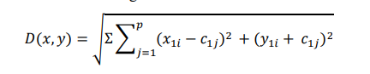(1)

Dimana :

D adalah jarak antara data ke-i dengan titik pusat (*centroid) ke-*j

x1 data ke-i pada atribut ke-k

cj titik pusat (*centroid*) ke-j pada atribut ke-k

1. Pengalokasian keanggotaan titik

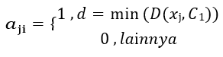(2)

**3.2.6 Hasil *Clustering* K-*Means***

Data yang telah dianalis dengan metode K*-Means clustering* akan menghasilkan penentuan pengelompokan data alumni sesuai dengan tahun lulus,jurusan,pekerjaan,

**3.2.7 Kesimpulan**

Pada tahap ini peneliti akan menjelaskan uraian dari hasil pengelompokan dan analisi data yang telah dilakukan oleh peneliti. Tahapan ini akan menguraikan data dalam bentuk tabel dan gambar yang dibahas pada bab 4 (empat) dan 5 (lima)

**3.3 Rancangan Penelitian**

**3.3.1 Jenis Penelitian**

Jenis penelitian yang digunakan dalam penelitian ini adalah jenis analisa, observasi dan wawancara kepada bagian alumni yaitu ibu Siti Komariyah. S.Pd selaku kepala bagian Bursa Kerja Khusus SMK Negeri 1 Palembang dengan menggunakan metode K-*Means.*

**3.3.2 Pendekatan Penelitian**

Pada pendekatan ini menggunakan pendekatan kuantitatif. Metode kuantitatif adalah bersifat dedukatif yaitu suatu analisi berdasarkan data yang diperoleh selanjutnya, dikembangkan menjadi hipotesis

**3.4 Populasi dan Sampel**

**3.4.1 Populasi**

Populasi adalah wilayah generalisasi yang terdiri atas obyek atau subyek yang mempunyai kualitas dan karakteristik tertentu yang ditetapkan oleh peneliti untuk dipelajari dan kemudian ditarik kesimpulannya (Hadi, 2021). Dalam penelitian ini penulis mengambil populasi yang dikaitkan dengan variable yang diteliti yaitu data alumni SMK Negeri 1 Palembang

**3.4.2 Sampel**

Sampel adalah bagian dari jumlah dan karakteristik yang dimiliki oleh populasi (Hadi, 2021). Metode pengambilan sampel yang digunakan adalah *probability samoling* dengan menggunakan teknik *simple random sampling*

**3.5 Pengambilan Sampel**

Teknik pengambilan sampel yang digunakan pada penelitian ini yaitu *probability sampling* dengan menggunakan metode *simple random sampling* karena pengambilan anggota sampel diambil dari populasi yang dilakukan secara acak tanpa memperhatikan jurusan yang ada didalam populasi itu. Populasi dalam penelitian ini adalah alumni SMK Negeri 1 Palembang pada tahun 2021 yang berjumlah 374 alumni. Dengan ini peneliti mengambil 50 sampel dari populasi untuk dilakukannya uji coba instrument.

**3.6 Gambaran Umum Perusahaan**

**3.6.1 Sejarah SMK Negeri 1 Palembang**

Bangunan SMK Negeri 1 Pelembang yang beralamat di Letnan Jaimas No. 100 Kel. 20 Ilir Kec. Ilir Timur 1 Kota Palembang telah ada sejak tahun 1952 yang merupakan bangunan SD Nan Hwa (Sekolah etnis Tiong Hoa). Pada tahun 1959 sekolah tersebut di ambil alih oleh Himpunan Pelajar Ilmu Ekonomi Sumsel dan Ranting Pelajar Islam Sumsel yang di ketuai oleh R. Ali Ermas (Tokoh dibalik Sejarah SMEA Sumsel) sehingga  Sekolah Menengah Ekonomi Atas (SMEA) menjadi yang pertama di Kota Palembang. Dengan besarnya animo masyarakat untuk bersekolah di SMEA pada saat itu makan jam sekolah dibagi pagi dan sore, namun itupun tidak bertahan lama karena jumlah siswa yang sangat banyak pada saat itu. Ada beberapa sekolah yang menggunakan gedung tersebut diantaranya SMEA Negeri 1, SMEA Negeri 2, SMA Neger 4, KPAA dan KKP.

Pada tahun 1980 sesuai dengan SK Menteri Pendidikan No.71111/76/80 tertanggal 09 Desember 1980 SMEA Negeri 1 Palembang resmi menempati bangunan dan memiliki sepenuhnya tanah dan bangunan. Pada tahun 1997 sesuai dengan Surat Keputusan Menteri Pendidikan dan Kebudayaan RI No.036/O/1997 Tentang Perubahan Nomenklatur SMKTA Menjadi SMK serta Organisasi dan Tata Kerja SMK, maka sejak itu SMEA Negeri 1 Palembang beruhah nama menjadi SMK Negeri 1 Palembang. Hingga saat ini SMK Negeri 1 Palembang terus maju dan berkembang pesat serta menghasilkan lulusan yang terbaik di bidangnya.

## Visi dan Misi SMK Negeri 1 Palembang

## Visi SMK Negeri 1 Palembang

Menghasilkan Lulusan Yang Siap Kerja, Mandiri, Akhlak Mulia, Inovatif dan Terampil

## Misi SMK Negeri 1 Palembang

## Mengoptimalkan Sistem Belajar

## Mengoptimalkan Ilmu Pengetahuan dan Teknologi

## Menanamkan Keimanan dan Ketakwaan

## Menciptakan Sekolah Sebagai *“ Agent Of Change ”*

## Mengoptimalkan Proses Pembelajaran dan Kerjaan Industri

## Motto SMK Negeri 1 Palembang

*” A People without the knowledge of their past history, origin and culture is like a tree without roots*”(Marcus Garvey). “Orang-orang tanpa sepengetahuan sejarah, asal usul dan budaya masa lalu seperti pohon tanpa akar”

## Struktur Organisasi SMK Negeri 1 Palembang

## 

## Gambar 3.2 Struktur Organisasi SMK Negeri 1 Palembang

## (Sumber: SMK Negeri 1 Palembang)

## Tugas dan Wewenang

## Adapun Tugas dan Wewenang sebagai berikut :

## Kepala Sekolah

## Membimbing guru dalam hal menyusun dan melaksanakan program pengajaran, mengevaluasi hasil belajar dan melaksanakan program pengajaran dan remedial.

## Membimbing bekerja dalam hal menyusun program kerja dan melaksanakan tugas seharihari.

## Membimbing peserta didik dalam kegiatan ekstra kurikuler, OSIS dan mengikuti lomba di luar sekolah.

## Mengembangkan staf melalui pendidikan/latihan, melalui pertemuan, seminar dan diskusi, menyediakan bahan bacaan, memperhatikan kenaikan pangkat, mengusulkan kenaikan jabatan melalui seleksi calon Kepala Sekolah.

## Mengikuti perkembangan iptek melalui pendidikan/latihan, pertemuan, seminar, diskusi dan bahan-bahan

1. **Komite Sekolah**
2. Mendorong perhatian dan komitmen masyarakat terhadap penyelenggaraan pendidikan yang bermutu.
3. Melakukan kerja sama dengan masyarakat (perorangan/organisasi/dunia usaha) dan pemerintah berkenaan dengan penyelenggaraan pendidikan yang bermutu.
4. Menampung dan menganalisis aspirasi, ide, tuntutan dan berbagai kebutuhan pendidikan yang diajukan oleh masyarakat.
5. Mendorong orang tua dan masyarakat berpartisipasi dalam pendidikan guna mendukung peningkatan mutu dan pemerataan pendidikan.
6. Menggalang dana masyarakat dalam rangka pembiayaan penyelenggaraan pendidikan di satuan pendidikan.
7. Melakukan evaluasi dan pengawasan terhadap kebijakan, program, penyelenggaraan, dan keluaran pendidikan di satuan pendidikan
8. **Waka Kurikulum**
9. Menyusun program pengajaran (Program Tahunan dan Semester)
10. Menyusun Kalender Pendidikan
11. Menyusun SK pembagian tugas mengajar guru dan tugas tambahan lainnya
12. Menyusun jadwal pelajaran
13. Menyusun Program dan jadwal Pelaksanaan Ujian Akhir Sekolah / Nasional
14. Menyusun kriteria dan persyaratan siswa untuk naik kelas/tidak serta lulus/tidak siswa yang mengikuti ujian
15. Menyusun jadwal penerimaan buku laporan pendidikan (Raport) dan penerimaan STTB/Ijasah dan STK
16. Menyediakan silabus seluruh mata pelajaran dan contoh format RPP
17. Menyediakan agenda kelas, agenda piket, surat izin masuk/keluar, agenda guru (yang berisi: jadwal pelajaran, kontrak belajar dengan siswa, absensi siswa, form catatan pertemuan dan materi guru, daftar nilai, dan form home visit)
18. Penyusunan program KBM dan analisis mata pelajaran
19. Menyediakan dan memeriksa daftar hadir guru
20. Memeriksa program satuan pembelajaran guru
21. Mengatasi hambatan terhadap KBM
22. Mengatur penyediaan kelengkapan sarana guru dalam KBM (kapur tulis, spidol dan isi tintanya, penghapus papan tulis, daftar absensi siswa, daftar nilai siswa, dsb.)
23. Mengkoordinasikan pelaksanaan KBM dan laporan pelaksanaan KBM
24. Mengkoordinasikan dan mengarahkan penyusunan satuan pelajaran
25. Menyusun laporan pelaksanaan pelajaran secara berkala
26. **Waka Humas**
27. Memeriksa dan menyetujui rencana praktik kerja industri tiap program keahlian
28. Melakukan verifikasi kelayakan institusi pasangan
29. Memberikan pembekalan praktik kerja industri untuk siswa dan orang tua/wali murid
30. Pengantaran ,Memonitoring dan Penjemputan peserta didik prakerin
31. Menyelesaikan permasalahan (apabila ada) selama pelaksanaan prakerin
32. Mengkoordinasikan kegiatan Bursa Kerja Khusus
33. Reorientasi peserta didik yang selesai prakerin
34. **Waka Kesiswaan**
35. Menyusun program pembinaan kesiswaan / OSIS
36. Melaksanakan bimbingan, pengarahan, pengendalian kegiatan siswa / OSIS dalam rangka menegakkan disiplin dan tata tertib sekolah serta pemilihan pengurus
37. Membina pengurus OSIS dalam berorganisasi
38. Menyusun program dan jadwal pembinaan siswa secara berkala dan insindental
39. Membina dan melaksanakan koordinasi keamanan, kesehatan, kebersihan, ketertiban, kerindangan, keindahan dan kekeluargaan ( 7 K)
40. Melaksanakan pemilihan calon siswa teladan dan calon – calon siswa penerima beasiswa
41. Pengadaan pemilihan siswa untuk mewakili sekolah dalam kegiatan di luar sekolah
42. Mengatur mutasi siswa
43. Menyusun laporan pelaksanaan kegiatan kesiswaan
44. Menyusun program kegiatan ekstrakurikuler
45. **Waka Sarpras**
46. Membuat dan menyusun program kerja tahunan kegiatan sekolah di bidang sarana dan prasarana dan mengkoordinir serta mengawasi pelaksanaannya.
47. Melakukan inventarisasi dan menganalisis kebutuhan sarana dan prasarana baik yang berhubungan langsung dengan kelancaran KBM atau yang bersifat mendukung KBM.
48. Melakukan inventarisasi terhadap keberadaan sarana dan prasarana secara berkala untuk kemudian dilakukan pemilahan apakah barang itu layak pakai, habis pakai, dsb.
49. Melakukan pengendalian APBS dalam bidang sarana dan prasarana.
50. Menyiapkan perencanaan pengadaan sarana dan prasarana sekolah yang dikelola oleh bagian tata usaha.
51. Melakukan koordinasi dengan para wakil kepala sekolah,unit organisasi/kerja dan atau pihak lain dalam rangka pelaksanaan kegiatan sekolah di bidang sarana dan prasarana.
52. Bekerja sama dengan wakil kepala sekolah bidang kesiswaan mengkoordinir pelaksanaan
53. Merencanakan dan mengatur pelaksanaan rehabilitasi atau pemeliharaan gedung,ruangan, halaman, meubeler, dll.
54. Membuat laporan mengenai pelaksanaan tugasnya kepada kepala sekolah secara berkala.
55. Melaksanakan koordinasi dan kerjasama dengan komite sekolah dalam rangka pelaksanaan tugas-tugas bidang sarana.
56. **Kepala Kompetensi Keahlian**
57. Merumuskan tujuan/sasaran yang akan dicapai dari pembelajaran praktik/praktikum dan pengelolaan bengkel/laboratorium
58. Menyusun program kerja dan mengkoordinasikannya di program keahlian masing-masing
59. Merencanakan dan mengusulkan kebutuhan bahan, peralatan, dan perlengkapan yang diperlukan masing-masing program keahlian;
60. Merencanakan dan melaksanakan pengembangan pembelajaran praktik/praktikum di program keahlian masing-masing;
61. Bersama Waka Kurikulum menyusun jadwal proses pembelajaran praktik/praktikum di program keahlian masing-masing;
62. Memverifikasi pemenuhan jam pembelajaran sesuai kurikulum;
63. Memverifikasi soal-soal ulangan formatif dan sumatif;
64. Bersama Waka Sarpras merencanakan dan menentukan kebutuhan bahan, peralatan, dan perlengkapan pembelajaran praktik/praktikum;
65. Bersama Waka Kesiswaan melaksanakan pembinaan kesiswaan khususnya menyangkut lomba kompetensi siswa (LKS)
66. Melakukan monitoring dan evaluasi pembelajaran praktik/praktikum di program keahlian masing-masing; dan
67. Menyusun laporan bulanan, semesteran, dan tahunan.
68. **Kepala Tata Usaha (TU)**
69. Merumuskan tujuan yang akan dicapai dari ketatausahaan/administrasi sekolah
70. Menyusun program kerja ketatausahaan/administrasi sekolah untuk mencapai tujuan ketatausahaan
71. Melaksanakan administrasi kepegawaian, keuangan, sarana dan prasarana, kesiswaan, kurikulum, dan hubungan masyarakat
72. Melaksanakan persuratan dan pengarsipan
73. Menerapkan sistem informasi manajemen/administrasi sekolah berbasis TIK
74. Melaksanakan administrasi umum/korespondensi ke dalam dan keluar sekolah
75. Mengkoordinasikan pembuatan daftar gaji pegawai
76. Mengelola rekaman kegiatan dan
77. Menyusun laporan bulanan, semesteran, dan tahunan.
78. **Guru**
79. Membuat kelengkapan mengajar dengan baik dan lengkap
80. Melaksanakan kegiatan pembelajaran
81. Melaksanakan kegiatan penilaian proses belajar, ulangan, dan ujian.
82. Melaksanakan analisis hasil ulangan harian
83. Menyusun dan melaksanakan program perbaikan dan pengayaan
84. Mengisi daftar nilai anak didik
85. Melaksanakan kegiatan membimbing (pengimbasan pengetahuan), kepada guru lain dalam proses pembelajaran
86. Membuat alat pelajaran/alat peraga
87. Menumbuh kembangkan sikap menghargai karya seni
88. Mengikuti kegiatan pengembangan dan pemasyarakatan kurikulum
89. Melaksanakan tugas tertentu di sekolah
90. Mengadakan pengembangan program pembelajaran
91. Membuat catatan tentang kemajuan hasil belajar anak didik
92. Mengisi dan meneliti daftar hadir sebelum memulai pelajaran
93. Mengatur kebersihan ruang kelas dan sekitarnya
94. Mengumpulkan dan menghitung angka kredit untuk kenaikan pangkat.
    1. **Uji Coba Instrumen**

Data yang telah diambil oleh peneliti akan dilakukan uji coba instrument penelitian dengan skala sampel yang lebih kecik terlebih dahulu sebelum melakukan pengumpulan data yang sesungguhnya. Mekanisme pengujian ini dilakukan dengan membandingkan perhintungan secara manual menggunakan rumus, kemudian dibandingkan dengan melakukan perhitungan secara otomatis menggunakan aplikasi SPSS.

Pada Penelitian ini akan dilakukannya uji coba dengan menggunakan uji coba hipotesis, yang mana uji hipotesis merupakan jawaban sementara atas rumusan masalah pada penelitian. Dengan demikian, ada keterkaitan antara perumusan masalah pada penelitian. Dengan demikian, ada keterkaitan antara perumusan masalah dengan hipotesis, karena perumusan masalah merupakan pernyataan penelitian. Pada uji hipotesis peneliti akan membahas mengenai proses-proses yang ada pada kerangka penelitian.

**3.7.1 Proses Data Mining dengan Algoritma K-*Means Clustering***

Tahap ini merupakan tahap data mining, dimana pada tahap ini akan dibahas tahap proses mining dengan algoritma K-*Means Clustering*. Data yang telah didapatkan kemudian akan dilanjutkan ke tahap pra proses data mining yaitu tahapan data *cleaning* atau pembersihan data, integrasi data, dan task relavan data. Berikut ini pembahasan mengenai proses-proses yang dilakukan peneliti adalah sebagai berikut :

* + - 1. **Pra Proses Data**

Pada tahap pra proses ini meliputi pembersihan data dengan cara melakukan seleksi data yang memiliki atribut yang relavan. Dengan melakukan seleksi data akan membantu tahapan proses data mining dalam menemukan pola data yang berguna yang mana merupakan proses transformasi.

Tahap pembersihan data ini yang mana data-data yang tidak lengkap isinya tidak dilibatkan dalam penelitian ini. Serta data-data yang lengkap isinya akan dipilih untuk dijadikan beberapa atribut agar data yang akan diolah benar-benar data yang relavan dengan yang akan dibutuhkan peneliti. Oleh karena itu, tidak semua data yang telah ada itu digunakan sebagai semua atribut tetapi hanya atribut yang dianggap peneliti berguna dan sebenarnya tidak terlalu acak. Dengan itu maka akan meningkatkan performa dalam proses mining yang menggunakan K-*Means clustering.*

**Tabel 3.1** Data Alumni

|  |  |  |  |
| --- | --- | --- | --- |
| **NAMA** | **JURUSAN** | **TAHUN LULUS** | **BIDANG PEKERJAAN** |
| ANGGI ALZETY SYAHARANI | AKL | 2021 | KULIAH |
| DEA SYABRINA | AKL | 2021 | KULIAH |
| MELANIE ANGELINA | AKL | 2021 | BEKERJA |
| MUHHAMMAD SATRIO MUAZIRIN LAIS | AKL | 2021 | KULIAH |
| NADIA SEPTIAN DARA | AKL | 2021 | KULIAH |
| NANDA ADILAH | AKL | 2021 | KULIAH |
| NUR SYAFIKA MARCEL | AKL | 2021 | TIDAK BEKERJA |
| NYIMAS SALSABILA SABINA | AKL | 2021 | TIDAK BEKERJA |
| PHITO BAHARI PUTRA | AKL | 2021 | KULIAH |
| R.A. DINDA DWO ASWOM SAFIRA | AKL | 2021 | TIDAK BEKERJA |
| **NAMA** | **JURUSAN** | **TAHUN LULUS** | **BIDANG PEKERJAAN** |
| AIDIL FAJRI | PKM | 2021 | KULIAH |
| ALIMA TUR WASIAH | PKM | 2021 | KULIAH |
| ANGGI ANGGRAINI | PKM | 2021 | KULIAH |
| CINDY NABILA | PKM | 2021 | KULIAH |
| DWI AMELIA | PKM | 2021 | KULIAH |
| INTAN RAMADANI | PKM | 2021 | KULIAH |
| JERRY MARABES | PKM | 2021 | TIDAK BEKERJA |
| JULIYA ANDINI | PKM | 2021 | KULIAH |
| KUR FEBRIYANTI | PKM | 2021 | KULIAH |
| LUTHFIAH SYLMI NADHIRAH | PKM | 2021 | KULIAH |
| ARMALIZA | OTKP | 2021 | BEKERJA |
| AURA SALSABILLAH | OTKP | 2021 | BEKERJA |
| AYU TRIANI | OTKP | 2021 | BEKERJA |
| CHINTIA ALZA | OTKP | 2021 | BEKERJA |
| DIAH SYAFITRI | OTKP | 2021 | KULIAH |
| FERDIAN | OTKP | 2021 | TIDAK BEKERJA |
| FITRIA | OTKP | 2021 | TIDAK BEKERJA |
| INAYAH DWINOV | OTKP | 2021 | KULIAH |
| ISNANI PUTRI | OTKP | 2021 | BEKERJA |
| MIRZA AULANDARI | OTKP | 2021 | BEKERJA |
| AMELIA | BDP | 2021 | TIDAK BEKERJA |
| AZIZAH | BDP | 2021 | KULIAH |
| BELA SARTIKA | BDP | 2021 | TIDAK BEKERJA |
| BINTANG ADBELIA PUTRI | BDP | 2021 | TIDAK BEKERJA |
| DESKA ADELIA | BDP | 2021 | TIDAK BEKERJA |
| DEWEI MAHARANI | BDP | 2021 | TIDAK BEKERJA |
| DIMAS SYAPUTRA | BDP | 2021 | TIDAK BEKERJA |
| EXSEL MONICA PRATIWI | BDP | 2021 | BEKERJA |
| FRETI NOVITASARI | BDP | 2021 | TIDAK BEKERJA |
| LAURA MAULISALIRA | BDP | 2021 | TIDAK BEKERJA |
| **NAMA** | **JURUSAN** | **TAHUN LULUS** | **BIDANG PEKERJAAN** |
| ADITYA TRI | TKJ | 2021 | BEKERJA |
| AKHYAR RAMADHA PALIMBUNGA | TKJ | 2021 | BEKERJA |
| CANDRA | TKJ | 2021 | KULIAH |
| DEKA ANGGRAINI | TKJ | 2021 | BEKERJA |
| DIEGO GAMMANEO BUEL | TKJ | 2021 | BEKERJA |
| DWI PITRI YANI | TKJ | 2021 | BEKERJA |
| QL HAQQI PRATAMA | TKJ | 2021 | BEKERJA |
| FERDIYANSAH | TKJ | 2021 | BEKERJA |
| GILANG SAPUTRA | TKJ | 2021 | BEKERJA |
| KEVIN ZAHRY MAHENDRA | TKJ | 2021 | BEKERJA |

Berdasarkan Tabel 3.1 merupakan data awal yang telah diberikan oleh pihak BKK. Karena data-data alumni yang terlalu acak yang akan membuat proses mining memakan waktu yang lama dan tingkat hubungannya pun rendah.

**Tabel 3.2** Atribut Yang Digunakan

|  |  |
| --- | --- |
| **Atribut** | **Keterangan** |
| Jurusan | Jenis Jurusan |
| Pekerjaan | Jenis Pekerjaan Alumni |

Berdasarkan tabel 3.2 dapat dilihat peniliti menentukan atribut apa saja yang akan digunakan dalam penelitian ini agar data yang akan diolah benar-benar data yang relavan dengan apa yang dibutuhkan oleh peneliti atribut data yang digunakan.

* + - 1. **Inisialisasi Data**

Tahapan ini adalah tahap integritas data, yang mana integritas data merupakan proses pengubahan atau penggabungan data ke dalam format yang sesuai untuk diproses dalam data mining. Dalam penelitiam ini data yang berjenis data nominal diinisiasikan kedalam bentuk angka agar dapat diolah dengan menggunakan algoritma K-*Means Clustering.* Data-data yang perlu diinisiasikan dimulai dengan data jurusan dan pekerjaan. Pada data jurusan dan pekerjaan, proses inisialisasi dimulai dengan mengelompokkan jurusan dan pekerjaan tersebut ke jenis-jenis jurusan dan pekerjaan. Untuk hasil dari data jurusan akan menjadi 5 (lima) jurusan yang ada di SMK Negeri 1 Palembang yang dapat dilihan pada tabel 3.3 dibawah mengenai informasi jurusan di SMK Negeri 1 Palembang.

**Tabel 3.3** Formasi Jurusan

|  |  |
| --- | --- |
| **Jurusan** | **Keterangan** |
| AKL | Akutansi Keuangan Lembaga |
| PKM | Perbankan Keuangan Mikro |
| OTKP | Otomatis Tata Kelola Perkantoran |
| BDP | Bisnis Daring Pemasaran |
| TKJ | Teknin Komputer Jaringan |

Berdasarkan tabel 3.3 dapat dilihat hasil dari data jurusan akan menjadi 5 (lima) jurusan yang ada di SMK Negeri 1 Palembang.

**Tabel 3.4** Hasil Inisialisasi Data Jurusan

|  |  |  |
| --- | --- | --- |
| **Jurusan** | **Keterangan** | **Xi** |
| AKL | Akutansi Keuangan Lembaga | 1 |
| PKM | Perbankan Keuangan Mikro | 2 |
| OTKP | Otomatis Tata Kelola Perkantoran | 3 |
| BDP | Bisnis Daring Pemasaran | 4 |
| TKJ | Teknik Komputer Jaringan | 5 |

Berikut ini adalah 5 data Jurusan yang telah di inisialisasikan kedalam bentuk angka yang dapat dilihat pada tabel 3.4

**Tabel 3.5** Hasil Inisialisasi Data Pekerjaan

|  |  |
| --- | --- |
| **Pekerjaan** | **Yi** |
| Kuliah | 1 |
| Bekerja | 2 |
| Tidak Bekerja | 3 |

Data pekerjaan didapati dari siswa yang sudah melakukan pengisian data buku alumni. Untuk tahap inisialisasi data pekerjaan yang telah di inisialisasikan kedalam bentuk angka dapat dilihat pada tabel 3.5

**Tabel 3.6** Inisialisasi Data

|  |  |  |  |
| --- | --- | --- | --- |
| **No** | **Nama** | **Jurusan (Xi)** | **Pekerjaan (Yi)** |
| 1 | ANGGI ALZETY SYAHARANI | 1 | 1 |
| 2 | DEA SYABRINA | 1 | 1 |
| 3 | MELANIE ANGELINA | 1 | 2 |
| 4 | MUHHAMMAD SATRIO MUAZIRIN LAIS | 1 | 1 |
| 5 | NADIA SEPTIAN DARA | 1 | 1 |
| 6 | NANDA ADILAH | 1 | 1 |
| 7 | NUR SYAFIKA MARCEL | 1 | 3 |
| 8 | NYIMAS SALSABILA SABINA | 1 | 3 |
| 9 | PHITO BAHARI PUTRA | 1 | 1 |
| 10 | R.A. DINDA DWO ASWOM SAFIRA | 1 | 3 |
| 11 | AIDIL FAJRI | 2 | 1 |
| 12 | ALIMA TUR WASIAH | 2 | 1 |
| 13 | ANGGI ANGGRAINI | 2 | 1 |
| 14 | CINDY NABILA | 2 | 1 |
| 15 | DWI AMELIA | 2 | 1 |
| 16 | INTAN RAMADANI | 2 | 1 |
| 17 | JERRY MARABES | 2 | 3 |
| 18 | JULIYA ANDINI | 2 | 1 |
| 19 | KUR FEBRIYANTI | 2 | 1 |
| 20 | LUTHFIAH SYLMI NADHIRAH | 2 | 1 |
| 21 | ARMALIZA | 3 | 2 |
| 22 | AURA SALSABILLAH | 3 | 2 |
| 23 | AYU TRIANI | 3 | 2 |
| 24 | CHINTIA ALZA | 3 | 2 |
| 25 | DIAH SYAFITRI | 3 | 1 |
| 26 | FERDIAN | 3 | 3 |
| 27 | FITRIA | 3 | 3 |
| 28 | INAYAH DWINOV | 3 | 1 |
| 29 | ISNANI PUTRI | 3 | 2 |
| 30 | MIRZA AULANDARI | 3 | 2 |
| 31 | AMELIA | 4 | 3 |
| 32 | AZIZAH | 4 | 1 |
| 33 | BELA SARTIKA | 4 | 3 |
| 34 | BINTANG ADBELIA PUTRI | 4 | 3 |
| 35 | DESKA ADELIA | 4 | 3 |
| 36 | DEWEI MAHARANI | 4 | 3 |
| 37 | DIMAS SYAPUTRA | 4 | 3 |
| 38 | EXSEL MONICA PRATIWI | 4 | 2 |
| **No** | **Nama** | **Jurusan (Xi)** | **Pekerjaan (Yi)** |
| 39 | FRETI NOVITASARI | 4 | 3 |
| 40 | LAURA MAULISALIRA PANJAITAN | 4 | 3 |
| 41 | ADITYA TRI RAMADHAN | 5 | 2 |
| 42 | AKHYAR RAMADHA PALIMBUNGA | 5 | 2 |
| 43 | CANDRA | 5 | 1 |
| 44 | DEKA ANGGRAINI | 5 | 2 |
| 45 | DIEGO GAMMANEO BUEL | 5 | 2 |
| 46 | DWI PITRI YANI | 5 | 2 |
| 47 | QL HAQQI PRATAMA | 5 | 2 |
| 48 | FERDIYANSAH | 5 | 2 |
| 49 | GILANG SAPUTRA | 5 | 2 |
| 50 | KEVIN ZAHRY MAHENDRA | 5 | 2 |

Setelah data-data Jurusan dan Pekerjaan telah diinisialisasikan ke dalam bentuk angka, kemudian data-data ini dapat dinyatakan dalam suatu variable-variabel yang independen yaitu Jurusan (X) dan Pekerjaan (Y) yang dapat pada tabel 3.6.

* + - 1. **Menentukan Jumlah *Cluster***

Pada tahap ini yang akan dilakukan adalah penentuan jumlah *cluster* yang akan dilakukan dengan cara menentukan centroid terlebih dahulu dengan menentukan secara acak, ditahap ini akan menentukan perhitungan data berdasarkan K-*Means clustering*. Dibawah ini adalah jumlah *cluster* yang digunakan oleh peneliti adalah 3 cluster dan menentukan kelompok data atau titik pusat *cluster* (*centroid*) yang ditentukan secara acak adalah sebagai berikut.

*Centroid* 1 (C1) = (5, 2) diambil dari data ke-42

*Centroid* 2 (C2) = (3, 1) diambil dari data ke-25

*Centroid* 3 (C3) = (1, 2) diambil dari data ke-3

**Tabel 3.7** *Centroid* (Pusat *Cluster*)

|  |  |  |  |  |
| --- | --- | --- | --- | --- |
| **Data ke** | **Centroid** | **Nama** | **Xi** | **Yi** |
| 42 | C1 | ARP | 5 | 2 |
| 25 | C2 | DS | 3 | 1 |
| 3 | C3 | MA | 1 | 2 |

* + - 1. **Menghitung Jarak Data ke *Cluster* Terdekat**

Kedekatan antara objek ditentukan berdasarkan jarak kedua objek tersebut. Oleh karena itu, jarak data ke *cluster* tertentu ditentukan oleh jarak antar data dengan pusat *cluster.* pada langkah algoritma K-*Means* ini, perlu dilakukan perhintungan titik tengah jarak setiap data ke setiap pusat *cluster*. Jarak terdekat antara satu data dengan lainnya cluster tertentu akan menentukan data apa yang akan dimasukan ke dalam *cluster* tersebut. Untuk menghitung jarak seluruh data ke setiap titik pusat di *cluster*. Peneliti menggunakan jarak *Euclidean* yang dapat dirumuskan sebagai berikut :



(1)

Dimana :

D (I,j) = Jarak data ke pusat *cluster*

Xi = Data ke-I pada atribut data ke-k

Cj = Titik pusat ke-j pada atribut ke-k

**Tabel 3.8** Perhitungan Iterasi Ke-1

|  |  |  |  |  |  |  |  |  |
| --- | --- | --- | --- | --- | --- | --- | --- | --- |
| **NO** | **IN** | **Xi** | **Yi** | **C1** | **C2** | **C3** | **Jarak Terdekat** | **Cluster** |
| 1 | AA | 1 | 1 | 4,123106 | 2 | 1 | 1 | **3** |
| 2 | DS | 1 | 1 | 4,123106 | 2 | 1 | 1 | **3** |
| 3 | MA | 1 | 2 | 4 | 2,236068 | 0 | 0 | **3** |
| 4 | MS | 1 | 1 | 4,123106 | 2 | 1 | 1 | **3** |
| 5 | NS | 1 | 1 | 4,123106 | 2 | 1 | 1 | **3** |
| 6 | NA | 1 | 1 | 4,123106 | 2 | 1 | 1 | **3** |
| 7 | NS | 1 | 3 | 4,123106 | 2,828427 | 1 | 1 | **3** |
| 8 | NS | 1 | 3 | 4,123106 | 2,828427 | 1 | 1 | **3** |
| 9 | PB | 1 | 1 | 4,123106 | 2 | 1 | 1 | **3** |
| 10 | RD | 1 | 3 | 4,123106 | 2,828427 | 1 | 1 | **3** |
| 11 | AF | 2 | 1 | 3,162278 | 1 | 1,414213562 | 1 | **2** |
| 12 | AT | 2 | 1 | 3,162278 | 1 | 1,414213562 | 1 | **2** |
| 13 | AA | 2 | 1 | 3,162278 | 1 | 1,414213562 | 1 | **2** |
| 14 | CN | 2 | 1 | 3,162278 | 1 | 1,414213562 | 1 | **2** |
| 15 | DA | 2 | 1 | 3,162278 | 1 | 1,414213562 | 1 | **2** |
| 16 | IR | 2 | 1 | 3,162278 | 1 | 1,414213562 | 1 | **2** |
| 17 | JM | 2 | 3 | 3,162278 | 2,236068 | 1,414213562 | 1,414213562 | **3** |
| 18 | JA | 2 | 1 | 3,162278 | 1 | 1,414213562 | 1 | **2** |
| 19 | KF | 2 | 1 | 3,162278 | 1 | 1,414213562 | 1 | **2** |
| 20 | LS | 2 | 1 | 3,162278 | 1 | 1,414213562 | 1 | **2** |
| 21 | AR | 3 | 2 | 2 | 1 | 2 | 1 | **2** |
| 22 | AS | 3 | 2 | 2 | 1 | 2 | 1 | **2** |
| 23 | AT | 3 | 2 | 2 | 1 | 2 | 1 | **2** |
| 24 | CA | 3 | 2 | 2 | 1 | 2 | 1 | **2** |
| 25 | DS | 3 | 1 | 2,236068 | 0 | 2,236067977 | 0 | **2** |
| 26 | F | 3 | 3 | 2,236068 | 2 | 2,236067977 | 2 | **2** |
| 27 | FI | 3 | 3 | 2,236068 | 2 | 2,236067977 | 2 | **2** |
| 28 | ID | 3 | 1 | 2,236068 | 0 | 2,236067977 | 0 | **2** |
| 29 | IP | 3 | 2 | 2 | 1 | 2 | 1 | **2** |
| 30 | MI | 3 | 2 | 2 | 1 | 2 | 1 | **2** |
| 31 | AM | 4 | 3 | 1,414214 | 2,236068 | 3,16227766 | 1,414213562 | **1** |
| 32 | AZ | 4 | 1 | 1,414214 | 1 | 3,16227766 | 1 | **2** |
| 33 | BS | 4 | 3 | 1,414214 | 2,236068 | 3,16227766 | 1,414213562 | **1** |
| 34 | BA | 4 | 3 | 1,414214 | 2,236068 | 3,16227766 | 1,414213562 | **1** |
| 35 | DA | 4 | 3 | 1,414214 | 2,236068 | 3,16227766 | 1,414213562 | **1** |
| 36 | DM | 4 | 3 | 1,414214 | 2,236068 | 3,16227766 | 1,414213562 | **1** |
| 37 | DS | 4 | 3 | 1,414214 | 2,236068 | 3,16227766 | 1,414213562 | **1** |
| 38 | EM | 4 | 2 | 1 | 1,414214 | 3 | 1 | **1** |
| 39 | FN | 4 | 3 | 1,414214 | 2,236068 | 3,16227766 | 1,414213562 | **1** |
| **NO** | **IN** | **Xi** | **Yi** | **C1** | **C2** | **C3** | **Jarak Terdekat** | **Cluster** |
| 40 | LM | 4 | 3 | 1,414214 | 2,236068 | 3,16227766 | 1,414213562 | **1** |
| 41 | AT | 5 | 2 | 0 | 2,236068 | 4 | 0 | **1** |
| 42 | AR | 5 | 2 | 0 | 2,236068 | 4 | 0 | **1** |
| 43 | CA | 5 | 1 | 1 | 2 | 4,123105626 | 1 | **1** |
| 44 | DA | 5 | 2 | 0 | 2,236068 | 4 | 0 | **1** |
| 45 | DG | 5 | 2 | 0 | 2,236068 | 4 | 0 | **1** |
| 46 | DP | 5 | 2 | 0 | 2,236068 | 4 | 0 | **1** |
| 47 | QH | 5 | 2 | 0 | 2,236068 | 4 | 0 | **1** |
| 48 | FER | 5 | 2 | 0 | 2,236068 | 4 | 0 | **1** |
| 49 | GS | 5 | 2 | 0 | 2,236068 | 4 | 0 | **1** |
| 50 | KZ | 5 | 2 | 0 | 2,236068 | 4 | 0 | **1** |

Mencari *cluster* lama, *cluster* yang didapat saat itu belum melakukan iterasi dan *cluster* akan dibuat setelah melakukan iterasi pada iterasi pertama diperoleh *cluster* sebagai berikut:

*Cluster* Lama = (0,0,0,0,0,0,0,0,0,0,0,0,0,0,0,0,0,0,0,0,0,0,0,0,0,0,0,0,0,0,0,0,0,0,0,0,0,0,0,0,0,0,0,0,0,0,0,0,0,0)

*Cluster* Baru = (3,3,3,3,3,3,3,3,3,3,2,2,2,2,2,2,3,2,2,2,2,2,2,2,2,2,2,2,2,2,2,2,2,2,1,2,1,1,1,1,1,1,1,1,1,1,1,1,1,1)

Angka 3 didapat dari data ke = 1-10 dan 17

Angka 2 didapat dari data ke = 11-16, 18-30, dan 32

Angka 1 didapat dari data ke = 31 dan 33-50

Karena terjadinya perubahan *cluster*, maka aka dilanjutkan ke literasi berikutnya:

Untuk *cluster* 1 terdapat 19 data :

C1 Xi = (4+4+4+4+4+4+4+4+4+5+5+5+5+5+5+5+5+5+5)/19 = 86/19 = 4,52

C1 Yi = (3+3+3+3+3+3+2+3+3+2+2+1+2+2+2+2+2+2+2)/19 = 45/19 = 2,36

Untuk Cluster 2 terdapat 20 data :

C2 Xi = (2+2+2+2+2+2+2+2+2+3+3+3+3+3+3+3+3+3+3+4)/20 = 52/20 = 2,6

C2 Yi = (1+1+1+1+1+1+1+1+1+2+2+2+2+1+3+3+1+2+2+1)/20 = 30/20 = 1,5

Untuk Cluster 3 terdapat 11 data :

C3 Xi = (1+1+1+1+1+1+1+1+1+1+2)/11 = 12/11 = 1,1

C3 Yi = (1+1+2+1+1+1+3+3+1+3+3)/11 = 20/11 = 1,8

* + 1. **Perhitungan Iterasi Ke-2**

Langkah ini merupakan langkah perhitungan Iterasi pertama terjadinya perubahan *cluster*, sehingga berlanjutan iterasi ke-2 atau iterasi selanjutnya. Dibawah ini adalah centroid yang telah diubah.

**Tabel 3.9** *Centroid* Ke-2

|  |  |  |
| --- | --- | --- |
| **Centroid** | **Xi** | **Yi** |
| C1 | 4,52 | 2,36 |
| C2 | 2,6 | 1,5 |
| C3 | 1,1 | 1,8 |

Perhitungan Iterasi ke-2, untuk menentukan *centroid* berdasarkan jarak minimal *centroid* terdekat dapat dilihat pada tabel 3.10.

**Tabel 3.10** Iterasi Ke-2

|  |  |  |  |  |  |  |  |  |
| --- | --- | --- | --- | --- | --- | --- | --- | --- |
| **NO** | **IN** | **Xi** | **Yi** | **C1** | **C2** | **C3** | **Jarak Terdekat** | **Cluster** |
| 1 | AA | 1 | 1 | 3,773592 | 1,676305 | 0,806226 | 0,806225775 | **3** |
| 2 | DS | 1 | 1 | 3,773592 | 1,676305 | 0,806226 | 0,806225775 | **3** |
| 3 | MA | 1 | 2 | 3,538361 | 1,676305 | 0,223607 | 0,223606798 | **3** |
| 4 | MS | 1 | 1 | 3,773592 | 1,676305 | 0,806226 | 0,806225775 | **3** |
| 5 | NS | 1 | 1 | 3,773592 | 1,676305 | 0,806226 | 0,806225775 | **3** |
| 6 | NA | 1 | 1 | 3,773592 | 1,676305 | 0,806226 | 0,806225775 | **3** |
| 7 | NS | 1 | 3 | 3,577709 | 2,193171 | 1,204159 | 1,204159458 | **3** |
| 8 | NS | 1 | 3 | 3,577709 | 2,193171 | 1,204159 | 1,204159458 | **3** |
| 9 | PB | 1 | 1 | 3,773592 | 1,676305 | 0,806226 | 0,806225775 | **3** |
| 10 | RD | 1 | 3 | 3,577709 | 2,193171 | 1,204159 | 1,204159458 | **3** |
| 11 | AF | 2 | 1 | 2,863564 | 0,781025 | 1,204159 | 0,781024968 | **2** |
| 12 | AT | 2 | 1 | 2,863564 | 0,781025 | 1,204159 | 0,781024968 | **2** |
| 13 | AA | 2 | 1 | 2,863564 | 0,781025 | 1,204159 | 0,781024968 | **2** |
| 14 | CN | 2 | 1 | 2,863564 | 0,781025 | 1,204159 | 0,781024968 | **2** |
| 15 | DA | 2 | 1 | 2,863564 | 0,781025 | 1,204159 | 0,781024968 | **2** |
| 16 | IR | 2 | 1 | 2,863564 | 0,781025 | 1,204159 | 0,781024968 | **2** |
| 17 | JM | 2 | 3 | 2,6 | 1,615549 | 1,5 | 1,5 | **3** |
| 18 | JA | 2 | 1 | 2,863564 | 0,781025 | 1,204159 | 0,781024968 | **2** |
| 19 | KF | 2 | 1 | 2,863564 | 0,781025 | 1,204159 | 0,781024968 | **2** |
| 20 | LS | 2 | 1 | 2,863564 | 0,781025 | 1,204159 | 0,781024968 | **2** |
| 21 | AR | 3 | 2 | 1,56205 | 0,640312 | 1,910497 | 0,640312424 | **2** |
| 22 | AS | 3 | 2 | 1,56205 | 0,640312 | 1,910497 | 0,640312424 | **2** |
| 23 | AT | 3 | 2 | 1,56205 | 0,640312 | 1,910497 | 0,640312424 | **2** |
| 24 | CA | 3 | 2 | 1,56205 | 0,640312 | 1,910497 | 0,640312424 | **2** |
| 25 | DS | 3 | 1 | 2,039608 | 0,640312 | 2,061553 | 0,640312424 | **2** |
| 26 | F | 3 | 3 | 1,649242 | 1,552417 | 2,247221 | 1,55241747 | **2** |
| 27 | FI | 3 | 3 | 1,649242 | 1,552417 | 2,247221 | 1,55241747 | **2** |
| 28 | ID | 3 | 1 | 2,039608 | 0,640312 | 2,061553 | 0,640312424 | **2** |
| 29 | IP | 3 | 2 | 1,56205 | 0,640312 | 1,910497 | 0,640312424 | **2** |
| 30 | MI | 3 | 2 | 1,56205 | 0,640312 | 1,910497 | 0,640312424 | **2** |
| 31 | AM | 4 | 3 | 0,824621 | 2,051828 | 3,138471 | 0,824621125 | **1** |
| 32 | AZ | 4 | 1 | 1,456022 | 1,486607 | 3,008322 | 1,456021978 | **1** |
| 33 | BS | 4 | 3 | 0,824621 | 2,051828 | 3,138471 | 0,824621125 | **1** |
| 34 | BA | 4 | 3 | 0,824621 | 2,051828 | 3,138471 | 0,824621125 | **1** |
| 35 | DA | 4 | 3 | 0,824621 | 2,051828 | 3,138471 | 0,824621125 | **1** |
| 36 | DM | 4 | 3 | 0,824621 | 2,051828 | 3,138471 | 0,824621125 | **1** |
| 37 | DS | 4 | 3 | 0,824621 | 2,051828 | 3,138471 | 0,824621125 | **1** |
| 38 | EM | 4 | 2 | 0,632456 | 1,486607 | 2,906888 | 0,632455532 | **1** |
| **NO** | **IN** | **Xi** | **Yi** | **C1** | **C2** | **C3** | **Jarak Terdekat** | **Cluster** |
| 39 | FN | 4 | 3 | 0,824621 | 2,051828 | 3,138471 | 0,824621125 | **1** |
| 40 | LM | 4 | 3 | 0,824621 | 2,051828 | 3,138471 | 0,824621125 | **1** |
| 41 | AT | 5 | 2 | 0,6 | 2,45153 | 3,905125 | 0,6 | **1** |
| 42 | AR | 5 | 2 | 0,6 | 2,45153 | 3,905125 | 0,6 | **1** |
| 43 | CA | 5 | 1 | 1,442221 | 2,45153 | 3,981206 | 1,44222051 | **1** |
| 44 | DA | 5 | 2 | 0,6 | 2,45153 | 3,905125 | 0,6 | **1** |
| 45 | DG | 5 | 2 | 0,6 | 2,45153 | 3,905125 | 0,6 | **1** |
| 46 | DP | 5 | 2 | 0,6 | 2,45153 | 3,905125 | 0,6 | **1** |
| 47 | QH | 5 | 2 | 0,6 | 2,45153 | 3,905125 | 0,6 | **1** |
| 48 | FER | 5 | 2 | 0,6 | 2,45153 | 3,905125 | 0,6 | **1** |
| 49 | GS | 5 | 2 | 0,6 | 2,45153 | 3,905125 | 0,6 | **1** |
| 50 | KZ | 5 | 2 | 0,6 | 2,45153 | 3,905125 | 0,6 | **1** |

Bisa dilihat bahwa ini merupakan hasil *cluster* dari grup lama pada iterasi ke-1 dan grup baru pada iterasi ke-2 diperoleh *cluster* sebagai berikut :

*Cluster* Lama = (3,3,3,3,3,3,3,3,3,3,2,2,2,2,2,2,3,2,2,2,2,2,2,2,2,2,2,2,2,2,2,2,2,2,1,2,1,1,1,1,1,1,1,1,1,1,1,1,1,1)

*Cluster* Baru = (3,3,3,3,3,3,3,3,3,3,2,2,2,2,2,2,3,2,2,2,2,2,2,2,2,2,2,2,2,2,2,2,2,2,1,2,1,1,1,1,1,1,1,1,1,1,1,1,1,1)

Berdasarkan Tabel 3.10 diatas dapat dilihat dari iterasi ke-1 dan iterasi ke-2 posisi cluster tidak berubah atau mempunyai kemiripan sehingga menyebabkan perhitungan berulang berhenti atau perhitungan berakhir dan mendapatkan hasil cluster dalam bentuk pola.

* + - 1. **Hasil Pola Data Dari Sampel Yang Telah Diuji Coba**

Dibawah ini adalah hasil pola data dari sampel yang telah diuji coba menggunakan *softwate* pengolahan data yaitu berupa aplikasi *Rapid Miner*.

* + - * 1. **Data *Cluster* Model**

Pada Gambar 3.3 dibawah ini merupakan gambar data *cluster model* (*Clustering*) jurusan dan pendidikan tahun 2021 pada alumni SMK Negeri 1 Palembang dengan menggunakan *Rapid Miner.*

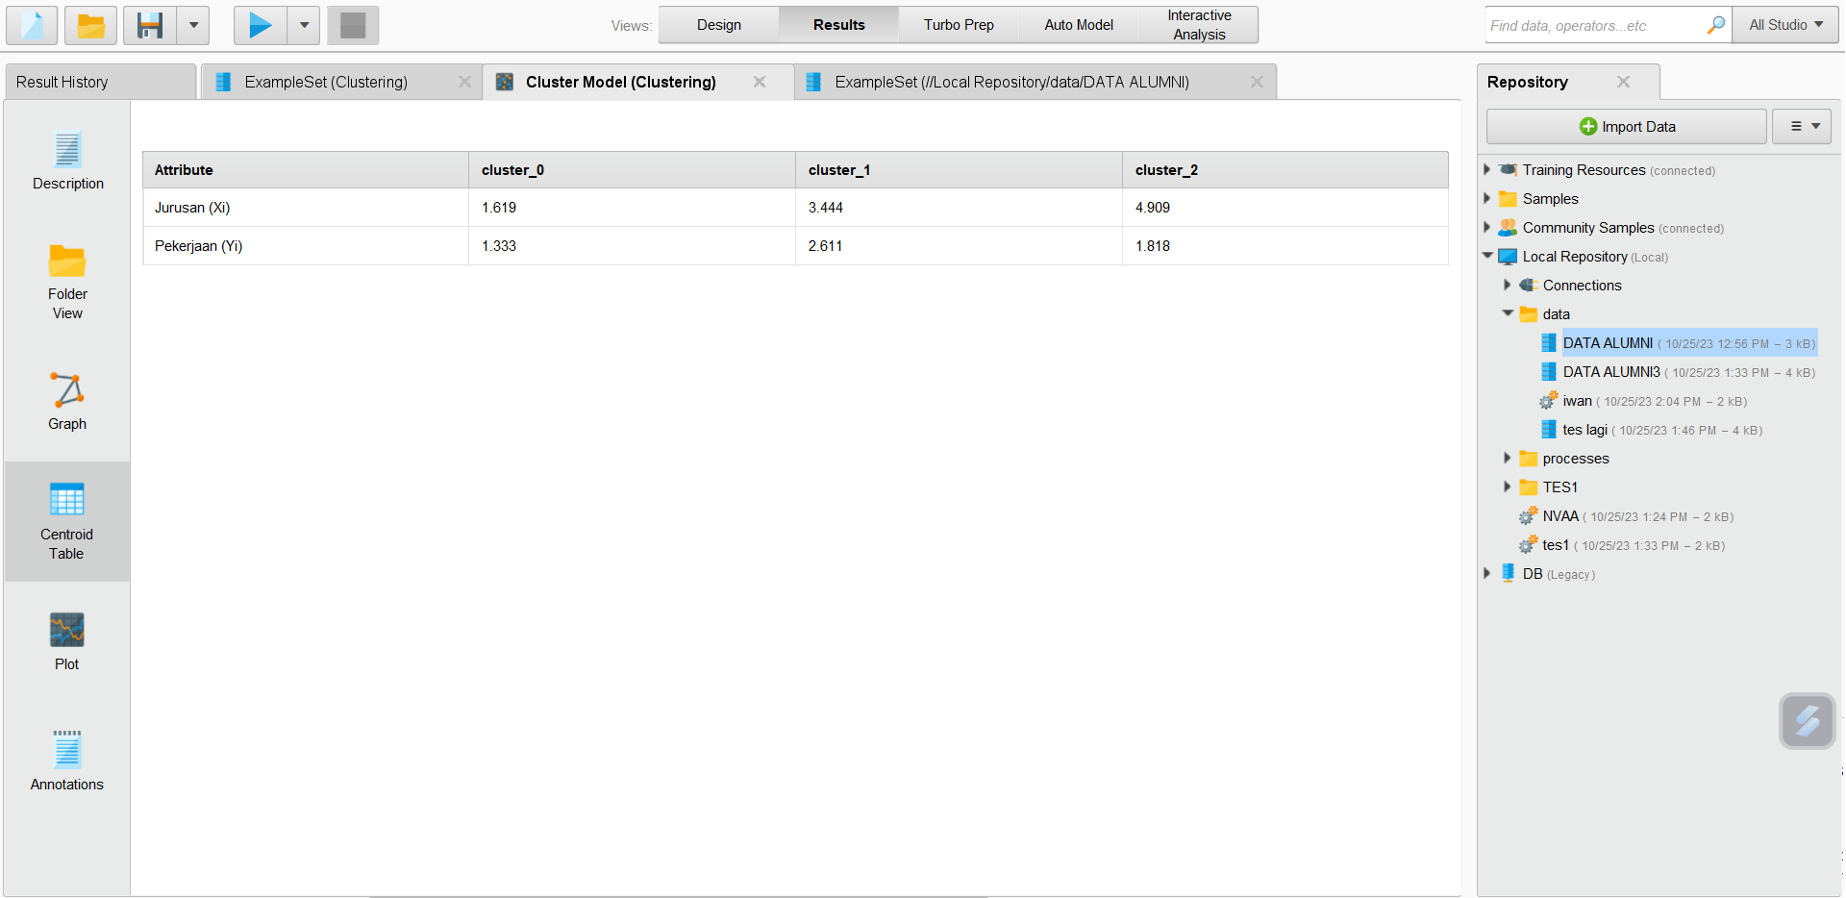

**Gambar 3.3** Data *Cluster* Model

* 1. **Data *Example Set***

Pada Gambar 3.4 dibawah ini merupakan gambar data *example set* (*clustering*) tahun 2021 pada alumni SMK Negeri 1 Palembang dengan menggunakan *Rapid Miner*

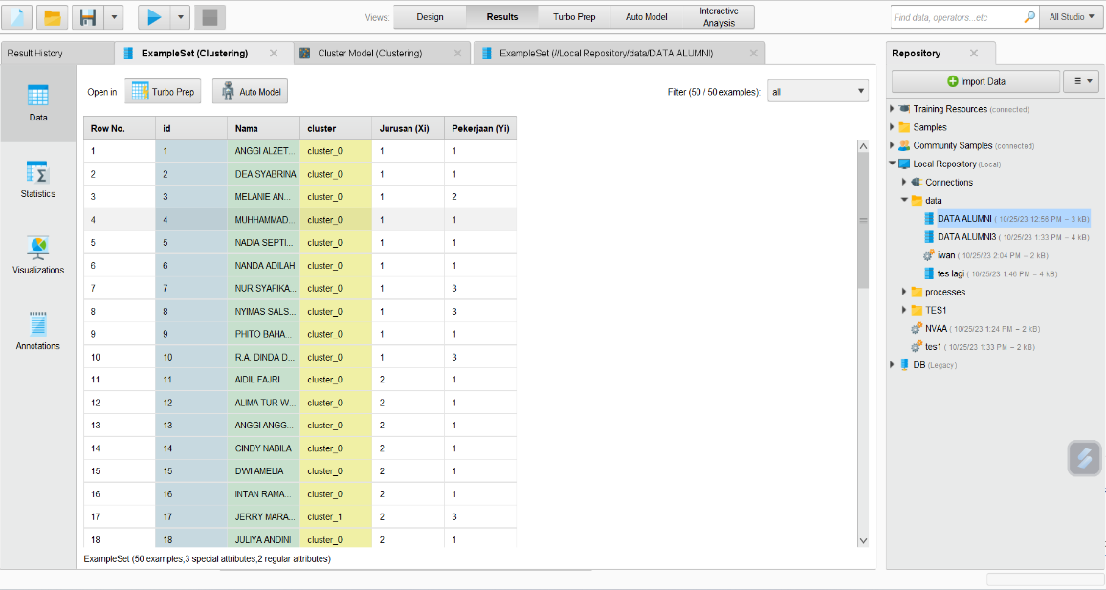

**Gambar 3.4** Data *Example Set*

**3.7.2 Kesimpulan Uji Coba Instrumen**

Kesimpulan dari uji coba instrument dari 50 data alumni SMK Negeri 1 Palembang terdapat 3 *cluster* yaitu cluster 1 terdapat 19 data, *cluster* 2 terdapat 20 data dan *cluster* 3 terdapat 11 data alumni. Adapun penjelasan dari hasil pengelompokan data alumni yang terdapat 3 *cluster* tersebut adalah sebagai berikut:

* + - 1. *Cluster* 1 terdapat 19 data

Berdasarkan perhitungan yang telah dihitung dapat diketahui pada *cluster* 1 merupakan kelompok yang sedang pada data alumni SMK Negeri 1 Palembang dengan total 19 data yang dimana Jurusan (Xi) pada 10 data jurusan BDP dan 9 data pada jurusan TKJ, sedangkan pada Pekerjaaan (Yi) 8 data tidak bekerja, 10 data bekerja, dan 1 data kuliah.

* + - 1. *Cluster* 2 terdapat 20 data

Berdasarkan perhitungan yang telah dihitung dapat diketahui pada *cluster* 2 merupakan kelompok yang besar pada data alumni SMK Negeri 1 Palembang dengan total 20 data yang dimana Jurusan (Xi) pada 1 data jurusan BDP, 10 data pada jurusan OTKP dan 9 data pada jurusan PKM, sedangkan pada Pekerjaaan (Yi) 2 data tidak bekerja, 6 data bekerja, dan 12 data kuliah.

* + - 1. *Cluster* 3 terdapat 11 data

Berdasarkan perhitungan yang telah dihitung dapat diketahui pada *cluster* 1 merupakan kelompok yang sedang data alumni SMK Negeri 1 Palembang dengan total 11 data yang dimana Jurusan (Xi) pada 1 data jurusan PKM dan 10 data pada jurusan AKL, sedangkan pada Pekerjaaan (Yi) 4 data tidak bekerja, 1 data bekerja, dan 6 data kuliah.

Berdasarkan penjelasan yang telah dijelaskan sebelumnya, dapat disimpulkan bahwa pengelompokkan data alumni SMK Negeri 1 Palembang dengan kelompok data terbanyak terdapat pada *cluster* ke 2 yaitu 20 data dengan jurusan BDP,OTKP dan PKM yang dimana 12 data kuliah, 6 yang bekerja, dan 2 yang tidak bekerja.

# **BAB IV**

**HASIL DAN PEMBAHASAN**

## Deskripsi Sampel Penelitian

Data pada penelitian ini didapatkan dengan cara observasi dan wawancara dengan menggunakan teknik pengambilan sampel yaitu dengan *non probability sampling* dengan menggunakan metode pengumpulan data yaitu dengan menggunakan metode pegumpuan data primer dan skunder. Berdasarkan teknik simple random sampling yang digunakan, maka data yang dipilih dalam penelitian ini adalah data alumni SMK Negeri 1 Palembang Tahun 2021. Pendapatan data lulusan dilakukan dengan cara melakukan penelitian di bagian BKK SMK Negeri 1 Palembang secara langsung

**4.1.1 Profil Data Alumni**

Adapun data alumni yang diteliti pada penelitian ini mencangkup jurusan dan bidang pekerjaan. Data alumni pada penelitian ini yaitu siswa-siswi alumni SMK Negeri 1 Palembang. Jumlah sampel pada penelitian ini sebanyak 374 sampel. Berikut ini jumlah data alumni berdasarkan jurusan.

**Tabel 4.1** Data Alumni Bedasarkan Jurusan

|  |  |  |
| --- | --- | --- |
| **Jurusan** | **Keterangan** | **Jumlah** |
| AKL | Akutansi Keuangan Lembaga | 140 |
| PKM | Perbankan Keuangan Mikro | 30 |
| OTKP | Otomatis Tata Kelola Perkantoran | 118 |
| BDP | Bisnis Daring Pemasaran | 29 |
| TKJ | Teknik Komputer Jaringan | 57 |
| **Total** | | **374** |

Berdasarkan table 4.1 dapat di lihat bahwa dari 5 jumlah jurusan diatas dapat menunjukan bahwa sebagian besar data alumni pada penelitian ini ialah data alumni jurusan AKL yang mendominasi dalam ruang lingkup penelitian.

**Gambar 4.1** Diagram grafik jumlah Data Alumni berdasarkan Jurusan

Berdasarkan Gambar 4.1 dapat di lihat bahwa dari 5 jumlah jurusan diatas dapat menunjukan bahwa sebagian besar data alumni pada penelitian ini ialah data alumni jurusan AKL yang mendominasi dalam ruang lingkup penelitian. Sedangkan untuk data alumni dengan jumlah data berdasarkan bidang pekerjaan dapat dilihat pada tabel dan gambar di bawah ini.

**Tabel 4.2** Data Alumni berdasarkan Bidang Pekerjaan

|  |  |
| --- | --- |
| **Pekerjaan** | **Jumlah Pekerjaan** |
| Kuliah | 137 |
| Bekerja | 119 |
| Tidak Bekerja | 118 |
| **Jumlah** | **374** |

Bedasarkan Tabel 4.2 diatas dapat dilihat bahwa jumlah data bidang pekerjaan 137 data Kuliah, 119 data Berkerja, dan 118 data Tidak Bekerja.

**Gambar 4. 2** Diagram grafik Data Alumni berdasarkan Bidang Pekerjaan

Bedasarkan Gambar 4.2 diatas dapat dilihat bahwa jumlah data bidang pekerjaan 137 data Kuliah, 117 data Berkerja, dan 118 data Tidak Bekerja.

* 1. **Hasil Analisis Data**

Pada tahap ini menjelaskan mengenai metode Analisa data serta uji kualitas data.

* + 1. **Pendekatan penelitian**

Pada pendekatan ini menggunakan pendekatan kuantitatif. Metode kuantitatif adalah bersifat dedukatif yaitu analisis berdasarkan data yang diperoleh selanjutnya, dikembangkan menjadi hipotesis.

* + 1. **Metode Analisis Data**

Metode analisis data yang digunakan dipenelitian ini menggunakan metode analisis *clustering k*-*means* dengan menggunakan bantuan *software Rapid Miner* adapun hasil dari penelitian data alumni yang telah dilakukan untuk menghitung jumlah *cluster* dan pengelompokan data.

* + 1. **Metode Pengumpulan Data**

Pengumpulan data merupakan syarat mutlak yang harus dipenuhi didalam penelitian. Dalam mendapatkan data yang valid dan sesuai dengan yang diinginkan, maka digunakan beberapa metode pengumpulan data. Berikut ini metode pengambilan data yang dipakai oleh peneliti adalah sebagai berikut :

1. **Metode Pengumpulan Data Primer**

Metode pengumpulan data primer merupakan metode pengumpulan data yang diperoleh langsung dari objeknya yaitu pada SMK Negeri 1 Palembang. Adapun dua (2) metode yang peneliti lakukan untuk mendapatkan data primer, yaitu sebagai berikut :

1. **Metode Observasi**

Observasi dilakukan dengan pengamatan langsung ke objek peneliti untuk memperoleh gambaran yang berkaitan denga napa saja yang telah dilakukan oleh pihak Bursa Kerja Khusus (BKK) khususnya bagian alumni yang berkaitan mengenai data alumni.

1. **Metode Wawancara**

Dalam penelitian ini, peneliti mewawancarai ibu Siti Komariyah. S.Pd selaku kepala Bagian Alumni dan Bursa Kerja SMK Negeri 1 Palembang untuk mengetahui informasi yang dibutuhkan oleh peniliti terkait dengan penelitian.

**2. Metode Pengumpulan Data Sekunder**

Metode ini dilakukan untuk memperoleh data-data yang didapat secara tidak langsung, melalui sumber-sumber literatur dari berbagai macam buku, jurnal, dan bacaan-bacaan yang berkaitan dengan judul penelitian.

**3. Landasan Teori**

Untuk mendukung penelitian, peneliti memerlukan teori-teori yang berkaitan dengan penelitian ini, sehingga dapat memperoleh kesimpulan dari penelitian tersebut.

* 1. **Uji Kualitas Data**

Penelitian dilakukan dengan cara menganalisis data yang telah terkumpul dari sumber data yang telah diberikan oleh pihak bagian alumni Bursa Kerja Khusus (BKK). Pada penelitian ini menggunakan metode *software* yaitu aplikasi *Rapid* *Miner*. Dengan itu untuk melakukan pembahasan tahap proses mining ini digunakanlah dengan metode *K-Means Clustering* yang akan membantu untuk pengelompokan data dengan cara menentukan jumlah *cluster*.

**4.3.1 Pra Proses Data**

Pra proses ini meliputi pembersihan data dengan cara melakukan seleksi data yang memiliki atribut yang relavan. Dengan melakukan seleksi data akan membantu tahapan proses data mining dalam menemukan pola data yang berguna yang mana merupakan proses transformasi.

Tahap pembersihan data ini yang mana data-data yang tidak lengkap isinya tidak dilibatkan dalam penelitian ini. Serta data-data yang lengkap isinya akan dipilih untuk dijadikan beberapa atribut agar data yang akan diolah benar-benar data yang relavan dengan yang akan dibutuhkan peneliti. Oleh karena itu, tidak semua data yang telah ada itu digunakan sebagai semua atribut tetapi hanya atribut yang dianggap peneliti berguna dan sebarannya tidak terlalu acak. Dengan itu maka akan meningkatkan performa dalam proses mining yang menggunakan *K-Means clustering.*

**4.3.2 Inisialisasi Data**

Data-data yang perlu diinisialisasikan dimulai dengan data jurusan dan bidang perkerjaan. Pada data jurusan dan bidang pekerjaan, proses inisialisasi dimulai dengan mengelompokan jurusan dan bidang kerja. Untuk hasil dari data jurusan akan diinisialisasikan menjadi 5 (lima) jurusan yang ada di SMK Negeri 1 Palembang yang dapat dilihat pada tabel 4.3 dibawah ini.

**Tabel 4.3** Hasil Inisialisasi Data Jurusan

|  |  |  |
| --- | --- | --- |
| **Jurusan** | **Keterangan** | **Xi** |
| AKL | Akutansi Keuangan Lembaga | 1 |
| PKM | Perbankan Keuangan Mikro | 2 |
| OTKP | Otomatis Tata Kelola Perkantoran | 3 |
| BDP | Bisnis Daring Pemasaran | 4 |
| TKJ | Teknik Komputer Jaringan | 5 |

Pada tabel 4.3 merupakan hasil dari inisialisasi data jurusan yang ada di SMK Negeri 1 Palembang.

**Tabel 4.4** Hasil Inisialisasi Data Bidang Pekerjaan

|  |  |
| --- | --- |
| **Pekerjaan** | **Yi** |
| Kuliah | 1 |
| Bekerja | 2 |
| Tidak Bekerja | 3 |

Pada tabel 4.4 merupakan hasil dari inisialisasi data bidang pekerjaan yang ada di SMK Negeri 1 Palembang.

**Tabel 4.5** Atribut Yang Digunakan

|  |  |
| --- | --- |
| **Atribut** | **Keterangan** |
| Jurusan | Xi |
| Bidang Pekerjaan | Yi |

Pada tabel 4.5 merupakan atribut yang akan digunakan dalam mengelompokan data.

**4.3.3 Menentukan Jumlah Cluster**

Jumlah *cluster* yang digunakan oleh penelitian ini adalah 3 *cluster* dan menentukan pusat kelompok data atau titik pusat *cluster* (*centroid*) yang ditentukan secara acak atau *random* dan menemukan *cluster* yang tidak berubah lagi dari hasil iterasi adalah sebagai berikut.

*Centroid* 1 (C1) = (4, 2) diambil dari data ke-296 dari tabel 4.6

*Centroid* 2 (C2) = (1, 1) diambil dari data ke-2 dari tabel 4.6

*Centroid* 3 (C3) = (3, 2) diambil dari data ke-184 dari tabel 4.6

**4.3.4 Menghitung Jarak Data ke *Cluster* Terdekat**

Kedekatan antara objek ditentukan berdasarkan jarak kedua objek tersebut. Dengan demikian kedekatan dari suatu data ke *cluster* tertentu ditentukan jarak antara data dengan pusat *cluster*. Dalam tahap algoritma *K-Means* ini perlu dihitung antara jarak tiap data ke tiap pusat *cluster*. Jarak paling dekat antara satu data dengan *cluster* mana nantinya. Untuk menghitung jarak semua data ke setiap titik pusat *cluster* peneliti menggunakan teori jarak *Eunclidean* dengan hasil yang dapat dilihat tabel 4.6 sebagai berikut :

**Tabel 4.6** Hasil Perhitungan Jarak Data Ke *Cluster* Terdekat

|  |  |  |  |  |  |  |  |  |
| --- | --- | --- | --- | --- | --- | --- | --- | --- |
| **No** | **Nama** | **Xi** | **Yi** | **C1** | **C2** | **C3** | **Jarak Terdekat** | **Cluster** |
| 1 | AA | 1 | 1 | 3,1622777 | 0 | 2,236067977 | 0 | 2 |
| 2 | DS | 1 | 1 | 3,1622777 | 0 | 2,236067977 | 0 | 2 |
| 3 | MA | 1 | 2 | 3 | 1 | 2 | 1 | 2 |
| 4 | MR | 1 | 1 | 3,1622777 | 0 | 2,236067977 | 0 | 2 |
| 5 | NI | 1 | 1 | 3,1622777 | 0 | 2,236067977 | 0 | 2 |
| 6 | NA | 1 | 1 | 3,1622777 | 0 | 2,236067977 | 0 | 2 |
| 7 | NI | 1 | 3 | 3,1622777 | 2 | 2,236067977 | 2 | 2 |
| 8 | NA | 1 | 3 | 3,1622777 | 2 | 2,236067977 | 2 | 2 |
| 9 | PA | 1 | 1 | 3,1622777 | 0 | 2,236067977 | 0 | 2 |
| 10 | RA | 1 | 3 | 3,1622777 | 2 | 2,236067977 | 2 | 2 |
| 11 | RASF | 1 | 1 | 3,1622777 | 0 | 2,236067977 | 0 | 2 |
| 12 | RF | 1 | 1 | 3,1622777 | 0 | 2,236067977 | 0 | 2 |
| 13 | RA | 1 | 1 | 3,1622777 | 0 | 2,236067977 | 0 | 2 |
| 14 | AV | 1 | 2 | 3 | 1 | 2 | 1 | 2 |
| 15 | AR | 1 | 2 | 3 | 1 | 2 | 1 | 2 |
| 16 | AR | 1 | 1 | 3,1622777 | 0 | 2,236067977 | 0 | 2 |
| **No** | **Nama** | **Xi** | **Yi** | **C1** | **C2** | **C3** | **Jarak Terdekat** | **Cluster** |
| 17 | AE | 1 | 1 | 3,1622777 | 0 | 2,236067977 | 0 | 2 |
| 18 | DJ | 1 | 2 | 3 | 1 | 2 | 1 | 2 |
| 19 | ER | 1 | 1 | 3,1622777 | 0 | 2,236067977 | 0 | 2 |
| 20 | FD | 1 | 2 | 3 | 1 | 2 | 1 | 2 |
| 21 | GA | 1 | 1 | 3,1622777 | 0 | 2,236067977 | 0 | 2 |
| 22 | GP | 1 | 1 | 3,1622777 | 0 | 2,236067977 | 0 | 2 |
| 23 | HU | 1 | 2 | 3 | 1 | 2 | 1 | 2 |
| 24 | LI | 1 | 2 | 3 | 1 | 2 | 1 | 2 |
| 25 | MA | 1 | 1 | 3,1622777 | 0 | 2,236067977 | 0 | 2 |
| 26 | MD | 1 | 2 | 3 | 1 | 2 | 1 | 2 |
| 27 | MU | 1 | 1 | 3,1622777 | 0 | 2,236067977 | 0 | 2 |
| 28 | MU | 1 | 2 | 3 | 1 | 2 | 1 | 2 |
| 29 | NT | 1 | 2 | 3 | 1 | 2 | 1 | 2 |
| 30 | SA | 1 | 2 | 3 | 1 | 2 | 1 | 2 |
| 31 | SN | 1 | 1 | 3,1622777 | 0 | 2,236067977 | 0 | 2 |
| 32 | SE | 1 | 2 | 3 | 1 | 2 | 1 | 2 |
| 33 | SN | 1 | 2 | 3 | 1 | 2 | 1 | 2 |
| 34 | TS | 1 | 1 | 3,1622777 | 0 | 2,236067977 | 0 | 2 |
| 35 | TF | 1 | 2 | 3 | 1 | 2 | 1 | 2 |
| 36 | AA | 1 | 2 | 3 | 1 | 2 | 1 | 2 |
| 37 | AA | 1 | 3 | 3,1622777 | 2 | 2,236067977 | 2 | 2 |
| 38 | AZ | 1 | 1 | 3,1622777 | 0 | 2,236067977 | 0 | 2 |
| 39 | DF | 1 | 2 | 3 | 1 | 2 | 1 | 2 |
| 40 | DE | 1 | 3 | 3,1622777 | 2 | 2,236067977 | 2 | 2 |
| 41 | DA | 1 | 1 | 3,1622777 | 0 | 2,236067977 | 0 | 2 |
| 42 | DS | 1 | 3 | 3,1622777 | 2 | 2,236067977 | 2 | 2 |
| 43 | DR | 1 | 3 | 3,1622777 | 2 | 2,236067977 | 2 | 2 |
| 44 | EF | 1 | 1 | 3,1622777 | 0 | 2,236067977 | 0 | 2 |
| 45 | FF | 1 | 2 | 3 | 1 | 2 | 1 | 2 |
| 46 | FN | 1 | 1 | 3,1622777 | 0 | 2,236067977 | 0 | 2 |
| 47 | HP | 1 | 3 | 3,1622777 | 2 | 2,236067977 | 2 | 2 |
| 48 | HE | 1 | 1 | 3,1622777 | 0 | 2,236067977 | 0 | 2 |
| 49 | IY | 1 | 3 | 3,1622777 | 2 | 2,236067977 | 2 | 2 |
| 50 | IP | 1 | 3 | 3,1622777 | 2 | 2,236067977 | 2 | 2 |
| 51 | MATA | 1 | 1 | 3,1622777 | 0 | 2,236067977 | 0 | 2 |
| 52 | MH | 1 | 1 | 3,1622777 | 0 | 2,236067977 | 0 | 2 |
| 53 | MRP | 1 | 1 | 3,1622777 | 0 | 2,236067977 | 0 | 2 |
| 54 | MA | 1 | 3 | 3,1622777 | 2 | 2,236067977 | 2 | 2 |
| 55 | NY | 1 | 3 | 3,1622777 | 2 | 2,236067977 | 2 | 2 |
| 56 | NA | 1 | 1 | 3,1622777 | 0 | 2,236067977 | 0 | 2 |
| 57 | NBL | 1 | 1 | 3,1622777 | 0 | 2,236067977 | 0 | 2 |
| 58 | NZT | 1 | 2 | 3 | 1 | 2 | 1 | 2 |
| **No** | **Nama** | **Xi** | **Yi** | **C1** | **C2** | **C3** | **Jarak Terdekat** | **Cluster** |
| 59 | OO | 1 | 3 | 3,1622777 | 2 | 2,236067977 | 2 | 2 |
| 60 | PA | 1 | 1 | 3,1622777 | 0 | 2,236067977 | 0 | 2 |
| 61 | RH | 1 | 2 | 3 | 1 | 2 | 1 | 2 |
| 62 | RM | 1 | 2 | 3 | 1 | 2 | 1 | 2 |
| 63 | SB | 1 | 3 | 3,1622777 | 2 | 2,236067977 | 2 | 2 |
| 64 | SA | 1 | 2 | 3 | 1 | 2 | 1 | 2 |
| 65 | TR | 1 | 2 | 3 | 1 | 2 | 1 | 2 |
| 66 | TA | 1 | 3 | 3,1622777 | 2 | 2,236067977 | 2 | 2 |
| 67 | VR | 1 | 1 | 3,1622777 | 0 | 2,236067977 | 0 | 2 |
| 68 | WA | 1 | 2 | 3 | 1 | 2 | 1 | 2 |
| 69 | YA | 1 | 2 | 3 | 1 | 2 | 1 | 2 |
| 70 | YY | 1 | 2 | 3 | 1 | 2 | 1 | 2 |
| 71 | YCN | 1 | 2 | 3 | 1 | 2 | 1 | 2 |
| 72 | AK | 1 | 2 | 3 | 1 | 2 | 1 | 2 |
| 73 | AFS | 1 | 1 | 3,1622777 | 0 | 2,236067977 | 0 | 2 |
| 74 | AT | 1 | 2 | 3 | 1 | 2 | 1 | 2 |
| 75 | AF | 1 | 2 | 3 | 1 | 2 | 1 | 2 |
| 76 | BF | 1 | 1 | 3,1622777 | 0 | 2,236067977 | 0 | 2 |
| 77 | BY | 1 | 2 | 3 | 1 | 2 | 1 | 2 |
| 78 | CM | 1 | 3 | 3,1622777 | 2 | 2,236067977 | 2 | 2 |
| 79 | CJ | 1 | 1 | 3,1622777 | 0 | 2,236067977 | 0 | 2 |
| 80 | DA | 1 | 3 | 3,1622777 | 2 | 2,236067977 | 2 | 2 |
| 81 | EC | 1 | 1 | 3,1622777 | 0 | 2,236067977 | 0 | 2 |
| 82 | EW | 1 | 2 | 3 | 1 | 2 | 1 | 2 |
| 83 | FA | 1 | 3 | 3,1622777 | 2 | 2,236067977 | 2 | 2 |
| 84 | GA | 1 | 1 | 3,1622777 | 0 | 2,236067977 | 0 | 2 |
| 85 | GU | 1 | 2 | 3 | 1 | 2 | 1 | 2 |
| 86 | GGG | 1 | 1 | 3,1622777 | 0 | 2,236067977 | 0 | 2 |
| 87 | JDA | 1 | 3 | 3,1622777 | 2 | 2,236067977 | 2 | 2 |
| 88 | MN | 1 | 1 | 3,1622777 | 0 | 2,236067977 | 0 | 2 |
| 89 | MAA | 1 | 1 | 3,1622777 | 0 | 2,236067977 | 0 | 2 |
| 90 | NL | 1 | 2 | 3 | 1 | 2 | 1 | 2 |
| 91 | NDS | 1 | 3 | 3,1622777 | 2 | 2,236067977 | 2 | 2 |
| 92 | NN | 1 | 3 | 3,1622777 | 2 | 2,236067977 | 2 | 2 |
| 93 | NY | 1 | 3 | 3,1622777 | 2 | 2,236067977 | 2 | 2 |
| 94 | NH | 1 | 2 | 3 | 1 | 2 | 1 | 2 |
| 95 | NGN | 1 | 1 | 3,1622777 | 0 | 2,236067977 | 0 | 2 |
| 96 | NNT | 1 | 3 | 3,1622777 | 2 | 2,236067977 | 2 | 2 |
| 97 | PSN | 1 | 1 | 3,1622777 | 0 | 2,236067977 | 0 | 2 |
| 98 | RA | 1 | 2 | 3 | 1 | 2 | 1 | 2 |
| 99 | SS | 1 | 1 | 3,1622777 | 0 | 2,236067977 | 0 | 2 |
| 100 | SA | 1 | 1 | 3,1622777 | 0 | 2,236067977 | 0 | 2 |
| **No** | **Nama** | **Xi** | **Yi** | **C1** | **C2** | **C3** | **Jarak Terdekat** | **Cluster** |
| 101 | SZ | 1 | 2 | 3 | 1 | 2 | 1 | 2 |
| 102 | SI | 1 | 1 | 3,1622777 | 0 | 2,236067977 | 0 | 2 |
| 103 | SAH | 1 | 2 | 3 | 1 | 2 | 1 | 2 |
| 104 | TA | 1 | 3 | 3,1622777 | 2 | 2,236067977 | 2 | 2 |
| 105 | TNZ | 1 | 1 | 3,1622777 | 0 | 2,236067977 | 0 | 2 |
| 106 | WM | 1 | 3 | 3,1622777 | 2 | 2,236067977 | 2 | 2 |
| 107 | ALP | 1 | 1 | 3,1622777 | 0 | 2,236067977 | 0 | 2 |
| 108 | AR | 1 | 1 | 3,1622777 | 0 | 2,236067977 | 0 | 2 |
| 109 | BP | 1 | 1 | 3,1622777 | 0 | 2,236067977 | 0 | 2 |
| 110 | DFNS | 1 | 1 | 3,1622777 | 0 | 2,236067977 | 0 | 2 |
| 111 | DPAZ | 1 | 2 | 3 | 1 | 2 | 1 | 2 |
| 112 | FN | 1 | 1 | 3,1622777 | 0 | 2,236067977 | 0 | 2 |
| 113 | IPR | 1 | 1 | 3,1622777 | 0 | 2,236067977 | 0 | 2 |
| 114 | KPT | 1 | 1 | 3,1622777 | 0 | 2,236067977 | 0 | 2 |
| 115 | KN | 1 | 1 | 3,1622777 | 0 | 2,236067977 | 0 | 2 |
| 116 | KMSA | 1 | 1 | 3,1622777 | 0 | 2,236067977 | 0 | 2 |
| 117 | LA | 1 | 1 | 3,1622777 | 0 | 2,236067977 | 0 | 2 |
| 118 | MRF | 1 | 1 | 3,1622777 | 0 | 2,236067977 | 0 | 2 |
| 119 | MSA | 1 | 2 | 3 | 1 | 2 | 1 | 2 |
| 120 | MPS | 1 | 2 | 3 | 1 | 2 | 1 | 2 |
| 121 | MZ | 1 | 3 | 3,1622777 | 2 | 2,236067977 | 2 | 2 |
| 122 | NR | 1 | 2 | 3 | 1 | 2 | 1 | 2 |
| 123 | ND | 1 | 2 | 3 | 1 | 2 | 1 | 2 |
| 124 | NP | 1 | 3 | 3,1622777 | 2 | 2,236067977 | 2 | 2 |
| 125 | NNN | 1 | 1 | 3,1622777 | 0 | 2,236067977 | 0 | 2 |
| 126 | PA | 1 | 2 | 3 | 1 | 2 | 1 | 2 |
| 127 | PR | 1 | 2 | 3 | 1 | 2 | 1 | 2 |
| 128 | SJ | 1 | 1 | 3,1622777 | 0 | 2,236067977 | 0 | 2 |
| 129 | NSA | 1 | 2 | 3 | 1 | 2 | 1 | 2 |
| 130 | SH | 1 | 2 | 3 | 1 | 2 | 1 | 2 |
| 131 | SM | 1 | 2 | 3 | 1 | 2 | 1 | 2 |
| 132 | TA | 1 | 1 | 3,1622777 | 0 | 2,236067977 | 0 | 2 |
| 133 | TN | 1 | 1 | 3,1622777 | 0 | 2,236067977 | 0 | 2 |
| 134 | WEP | 1 | 1 | 3,1622777 | 0 | 2,236067977 | 0 | 2 |
| 135 | WPE | 1 | 1 | 3,1622777 | 0 | 2,236067977 | 0 | 2 |
| 136 | YA | 1 | 1 | 3,1622777 | 0 | 2,236067977 | 0 | 2 |
| 137 | YK | 1 | 2 | 3 | 1 | 2 | 1 | 2 |
| 138 | SW | 1 | 2 | 3 | 1 | 2 | 1 | 2 |
| 139 | ZTS | 1 | 1 | 3,1622777 | 0 | 2,236067977 | 0 | 2 |
| 140 | MLR | 1 | 2 | 3 | 1 | 2 | 1 | 2 |
| 141 | AF | 2 | 1 | 2,236068 | 1 | 1,414213562 | 1 | 2 |
| 142 | ATW | 2 | 1 | 2,236068 | 1 | 1,414213562 | 1 | 2 |
| **No** | **Nama** | **Xi** | **Yi** | **C1** | **C2** | **C3** | **Jarak Terdekat** | **Cluster** |
| 143 | AA | 2 | 1 | 2,236068 | 1 | 1,414213562 | 1 | 2 |
| 144 | CN | 2 | 1 | 2,236068 | 1 | 1,414213562 | 1 | 2 |
| 145 | DA | 2 | 1 | 2,236068 | 1 | 1,414213562 | 1 | 2 |
| 146 | IR | 2 | 1 | 2,236068 | 1 | 1,414213562 | 1 | 2 |
| 147 | JM | 2 | 3 | 2,236068 | 2,23606798 | 1,414213562 | 1,414213562 | 3 |
| 148 | JA | 2 | 1 | 2,236068 | 1 | 1,414213562 | 1 | 2 |
| 149 | KF | 2 | 1 | 2,236068 | 1 | 1,414213562 | 1 | 2 |
| 150 | LSN | 2 | 1 | 2,236068 | 1 | 1,414213562 | 1 | 2 |
| 151 | MR | 2 | 1 | 2,236068 | 1 | 1,414213562 | 1 | 2 |
| 152 | MSY | 2 | 1 | 2,236068 | 1 | 1,414213562 | 1 | 2 |
| 153 | MNH | 2 | 2 | 2 | 1,41421356 | 1 | 1 | 3 |
| 154 | MSK | 2 | 3 | 2,236068 | 2,23606798 | 1,414213562 | 1,414213562 | 3 |
| 155 | MIN | 2 | 2 | 2 | 1,41421356 | 1 | 1 | 3 |
| 156 | MRR | 2 | 1 | 2,236068 | 1 | 1,414213562 | 1 | 2 |
| 157 | MSS | 2 | 1 | 2,236068 | 1 | 1,414213562 | 1 | 2 |
| 158 | NS | 2 | 1 | 2,236068 | 1 | 1,414213562 | 1 | 2 |
| 159 | NAP | 2 | 2 | 2 | 1,41421356 | 1 | 1 | 3 |
| 160 | NH | 2 | 2 | 2 | 1,41421356 | 1 | 1 | 3 |
| 161 | PN | 2 | 2 | 2 | 1,41421356 | 1 | 1 | 3 |
| 162 | RT | 2 | 2 | 2 | 1,41421356 | 1 | 1 | 3 |
| 163 | RA | 2 | 2 | 2 | 1,41421356 | 1 | 1 | 3 |
| 164 | RAS | 2 | 3 | 2,236068 | 2,23606798 | 1,414213562 | 1,414213562 | 3 |
| 165 | RD | 2 | 2 | 2 | 1,41421356 | 1 | 1 | 3 |
| 166 | SF | 2 | 3 | 2,236068 | 2,23606798 | 1,414213562 | 1,414213562 | 3 |
| 167 | SAF | 2 | 2 | 2 | 1,41421356 | 1 | 1 | 3 |
| 168 | SSS | 2 | 3 | 2,236068 | 2,23606798 | 1,414213562 | 1,414213562 | 3 |
| 169 | TN | 2 | 1 | 2,236068 | 1 | 1,414213562 | 1 | 2 |
| 170 | TPS | 2 | 2 | 2 | 1,41421356 | 1 | 1 | 3 |
| 171 | AL | 3 | 2 | 1 | 2,23606798 | 0 | 0 | 3 |
| 172 | AS | 3 | 2 | 1 | 2,23606798 | 0 | 0 | 3 |
| 173 | AT | 3 | 2 | 1 | 2,23606798 | 0 | 0 | 3 |
| 174 | CA | 3 | 2 | 1 | 2,23606798 | 0 | 0 | 3 |
| 175 | DS | 3 | 1 | 1,4142136 | 2 | 1 | 1 | 3 |
| 176 | FA | 3 | 3 | 1,4142136 | 2,82842712 | 1 | 1 | 3 |
| 177 | FT | 3 | 3 | 1,4142136 | 2,82842712 | 1 | 1 | 3 |
| 178 | ID | 3 | 1 | 1,4142136 | 2 | 1 | 1 | 3 |
| 179 | IP | 3 | 2 | 1 | 2,23606798 | 0 | 0 | 3 |
| 180 | MA | 3 | 2 | 1 | 2,23606798 | 0 | 0 | 3 |
| 181 | NNU | 3 | 1 | 1,4142136 | 2 | 1 | 1 | 3 |
| 182 | NK | 3 | 1 | 1,4142136 | 2 | 1 | 1 | 3 |
| 183 | NR | 3 | 3 | 1,4142136 | 2,82842712 | 1 | 1 | 3 |
| 184 | NNH | 3 | 2 | 1 | 2,23606798 | 0 | 0 | 3 |
| **No** | **Nama** | **Xi** | **Yi** | **C1** | **C2** | **C3** | **Jarak Terdekat** | **Cluster** |
| 185 | OLP | 3 | 3 | 1,4142136 | 2,82842712 | 1 | 1 | 3 |
| 186 | PP | 3 | 2 | 1 | 2,23606798 | 0 | 0 | 3 |
| 187 | PI | 3 | 3 | 1,4142136 | 2,82842712 | 1 | 1 | 3 |
| 188 | RR | 3 | 1 | 1,4142136 | 2 | 1 | 1 | 3 |
| 189 | RT | 3 | 1 | 1,4142136 | 2 | 1 | 1 | 3 |
| 190 | SPJV | 3 | 1 | 1,4142136 | 2 | 1 | 1 | 3 |
| 191 | SA | 3 | 3 | 1,4142136 | 2,82842712 | 1 | 1 | 3 |
| 192 | SR | 3 | 3 | 1,4142136 | 2,82842712 | 1 | 1 | 3 |
| 193 | SA | 3 | 2 | 1 | 2,23606798 | 0 | 0 | 3 |
| 194 | SS | 3 | 1 | 1,4142136 | 2 | 1 | 1 | 3 |
| 195 | SZN | 3 | 2 | 1 | 2,23606798 | 0 | 0 | 3 |
| 196 | TA | 3 | 1 | 1,4142136 | 2 | 1 | 1 | 3 |
| 197 | UA | 3 | 1 | 1,4142136 | 2 | 1 | 1 | 3 |
| 198 | WS | 3 | 1 | 1,4142136 | 2 | 1 | 1 | 3 |
| 199 | WD | 3 | 3 | 1,4142136 | 2,82842712 | 1 | 1 | 3 |
| 200 | AA | 3 | 3 | 1,4142136 | 2,82842712 | 1 | 1 | 3 |
| 201 | AF | 3 | 1 | 1,4142136 | 2 | 1 | 1 | 3 |
| 202 | AR | 3 | 1 | 1,4142136 | 2 | 1 | 1 | 3 |
| 203 | AF | 3 | 3 | 1,4142136 | 2,82842712 | 1 | 1 | 3 |
| 204 | BR | 3 | 3 | 1,4142136 | 2,82842712 | 1 | 1 | 3 |
| 205 | CS | 3 | 3 | 1,4142136 | 2,82842712 | 1 | 1 | 3 |
| 206 | DRT | 3 | 3 | 1,4142136 | 2,82842712 | 1 | 1 | 3 |
| 207 | DA | 3 | 3 | 1,4142136 | 2,82842712 | 1 | 1 | 3 |
| 208 | DIY | 3 | 3 | 1,4142136 | 2,82842712 | 1 | 1 | 3 |
| 209 | FZ | 3 | 1 | 1,4142136 | 2 | 1 | 1 | 3 |
| 210 | FA | 3 | 1 | 1,4142136 | 2 | 1 | 1 | 3 |
| 211 | FW | 3 | 3 | 1,4142136 | 2,82842712 | 1 | 1 | 3 |
| 212 | HF | 3 | 1 | 1,4142136 | 2 | 1 | 1 | 3 |
| 213 | HN | 3 | 1 | 1,4142136 | 2 | 1 | 1 | 3 |
| 214 | IPM | 3 | 3 | 1,4142136 | 2,82842712 | 1 | 1 | 3 |
| 215 | JPS | 3 | 3 | 1,4142136 | 2,82842712 | 1 | 1 | 3 |
| 216 | MJF | 3 | 3 | 1,4142136 | 2,82842712 | 1 | 1 | 3 |
| 217 | MTP | 3 | 3 | 1,4142136 | 2,82842712 | 1 | 1 | 3 |
| 218 | MAP | 3 | 3 | 1,4142136 | 2,82842712 | 1 | 1 | 3 |
| 219 | MN | 3 | 2 | 1 | 2,23606798 | 0 | 0 | 3 |
| 220 | MAR | 3 | 3 | 1,4142136 | 2,82842712 | 1 | 1 | 3 |
| 221 | NI | 3 | 3 | 1,4142136 | 2,82842712 | 1 | 1 | 3 |
| 222 | NA | 3 | 3 | 1,4142136 | 2,82842712 | 1 | 1 | 3 |
| 223 | NNH | 3 | 3 | 1,4142136 | 2,82842712 | 1 | 1 | 3 |
| 224 | NAIMP | 3 | 3 | 1,4142136 | 2,82842712 | 1 | 1 | 3 |
| 225 | NAVH | 3 | 3 | 1,4142136 | 2,82842712 | 1 | 1 | 3 |
| 226 | PA | 3 | 3 | 1,4142136 | 2,82842712 | 1 | 1 | 3 |
| **No** | **Nama** | **Xi** | **Yi** | **C1** | **C2** | **C3** | **Jarak Terdekat** | **Cluster** |
| 227 | RS | 3 | 3 | 1,4142136 | 2,82842712 | 1 | 1 | 3 |
| 228 | SPN | 3 | 3 | 1,4142136 | 2,82842712 | 1 | 1 | 3 |
| 229 | SA | 3 | 3 | 1,4142136 | 2,82842712 | 1 | 1 | 3 |
| 230 | SC | 3 | 1 | 1,4142136 | 2 | 1 | 1 | 3 |
| 231 | AGK | 3 | 3 | 1,4142136 | 2,82842712 | 1 | 1 | 3 |
| 232 | ARV | 3 | 3 | 1,4142136 | 2,82842712 | 1 | 1 | 3 |
| 233 | AA | 3 | 3 | 1,4142136 | 2,82842712 | 1 | 1 | 3 |
| 234 | BM | 3 | 3 | 1,4142136 | 2,82842712 | 1 | 1 | 3 |
| 235 | CFD | 3 | 1 | 1,4142136 | 2 | 1 | 1 | 3 |
| 236 | DS | 3 | 1 | 1,4142136 | 2 | 1 | 1 | 3 |
| 237 | DM | 3 | 3 | 1,4142136 | 2,82842712 | 1 | 1 | 3 |
| 238 | H | 3 | 3 | 1,4142136 | 2,82842712 | 1 | 1 | 3 |
| 239 | JM | 3 | 3 | 1,4142136 | 2,82842712 | 1 | 1 | 3 |
| 240 | JAL | 3 | 3 | 1,4142136 | 2,82842712 | 1 | 1 | 3 |
| 241 | K | 3 | 2 | 1 | 2,23606798 | 0 | 0 | 3 |
| 242 | MS | 3 | 3 | 1,4142136 | 2,82842712 | 1 | 1 | 3 |
| 243 | MA | 3 | 2 | 1 | 2,23606798 | 0 | 0 | 3 |
| 244 | MJ | 3 | 1 | 1,4142136 | 2 | 1 | 1 | 3 |
| 245 | M | 3 | 1 | 1,4142136 | 2 | 1 | 1 | 3 |
| 246 | MR | 3 | 3 | 1,4142136 | 2,82842712 | 1 | 1 | 3 |
| 247 | N | 3 | 3 | 1,4142136 | 2,82842712 | 1 | 1 | 3 |
| 248 | NIP | 3 | 1 | 1,4142136 | 2 | 1 | 1 | 3 |
| 249 | NNA | 3 | 3 | 1,4142136 | 2,82842712 | 1 | 1 | 3 |
| 250 | RAADM | 3 | 3 | 1,4142136 | 2,82842712 | 1 | 1 | 3 |
| 251 | RA | 3 | 2 | 1 | 2,23606798 | 0 | 0 | 3 |
| 252 | R | 3 | 3 | 1,4142136 | 2,82842712 | 1 | 1 | 3 |
| 253 | RS | 3 | 2 | 1 | 2,23606798 | 0 | 0 | 3 |
| 254 | R | 3 | 3 | 1,4142136 | 2,82842712 | 1 | 1 | 3 |
| 255 | RPWD | 3 | 2 | 1 | 2,23606798 | 0 | 0 | 3 |
| 256 | RA | 3 | 1 | 1,4142136 | 2 | 1 | 1 | 3 |
| 257 | SAP | 3 | 2 | 1 | 2,23606798 | 0 | 0 | 3 |
| 258 | SCM | 3 | 2 | 1 | 2,23606798 | 0 | 0 | 3 |
| 259 | VR | 3 | 2 | 1 | 2,23606798 | 0 | 0 | 3 |
| 260 | YP | 3 | 2 | 1 | 2,23606798 | 0 | 0 | 3 |
| 261 | AA | 3 | 1 | 1,4142136 | 2 | 1 | 1 | 3 |
| 262 | A | 3 | 3 | 1,4142136 | 2,82842712 | 1 | 1 | 3 |
| 263 | A | 3 | 1 | 1,4142136 | 2 | 1 | 1 | 3 |
| 264 | AW | 3 | 1 | 1,4142136 | 2 | 1 | 1 | 3 |
| 265 | AP | 3 | 2 | 1 | 2,23606798 | 0 | 0 | 3 |
| 266 | CSFA | 3 | 1 | 1,4142136 | 2 | 1 | 1 | 3 |
| 267 | DPE | 3 | 2 | 1 | 2,23606798 | 0 | 0 | 3 |
| 268 | JFTL | 3 | 3 | 1,4142136 | 2,82842712 | 1 | 1 | 3 |
| **No** | **Nama** | **Xi** | **Yi** | **C1** | **C2** | **C3** | **Jarak Terdekat** | **Cluster** |
| 269 | LA | 3 | 3 | 1,4142136 | 2,82842712 | 1 | 1 | 3 |
| 270 | MRA | 3 | 1 | 1,4142136 | 2 | 1 | 1 | 3 |
| 271 | MJ | 3 | 2 | 1 | 2,23606798 | 0 | 0 | 3 |
| 272 | MRP | 3 | 2 | 1 | 2,23606798 | 0 | 0 | 3 |
| 273 | M | 3 | 1 | 1,4142136 | 2 | 1 | 1 | 3 |
| 274 | MAM | 3 | 3 | 1,4142136 | 2,82842712 | 1 | 1 | 3 |
| 275 | NS | 3 | 3 | 1,4142136 | 2,82842712 | 1 | 1 | 3 |
| 276 | NP | 3 | 3 | 1,4142136 | 2,82842712 | 1 | 1 | 3 |
| 277 | RAAS | 3 | 1 | 1,4142136 | 2 | 1 | 1 | 3 |
| 278 | RR | 3 | 3 | 1,4142136 | 2,82842712 | 1 | 1 | 3 |
| 279 | RA | 3 | 1 | 1,4142136 | 2 | 1 | 1 | 3 |
| 280 | SNA | 3 | 2 | 1 | 2,23606798 | 0 | 0 | 3 |
| 281 | SIS | 3 | 2 | 1 | 2,23606798 | 0 | 0 | 3 |
| 282 | SA | 3 | 2 | 1 | 2,23606798 | 0 | 0 | 3 |
| 283 | S | 3 | 3 | 1,4142136 | 2,82842712 | 1 | 1 | 3 |
| 284 | TH | 3 | 1 | 1,4142136 | 2 | 1 | 1 | 3 |
| 285 | VN | 3 | 3 | 1,4142136 | 2,82842712 | 1 | 1 | 3 |
| 286 | WTDR | 3 | 1 | 1,4142136 | 2 | 1 | 1 | 3 |
| 287 | WN | 3 | 3 | 1,4142136 | 2,82842712 | 1 | 1 | 3 |
| 288 | YJ | 3 | 3 | 1,4142136 | 2,82842712 | 1 | 1 | 3 |
| 289 | A | 4 | 3 | 1 | 3,60555128 | 1,414213562 | 1 | 1 |
| 290 | A | 4 | 1 | 1 | 3 | 1,414213562 | 1 | 1 |
| 291 | BS | 4 | 3 | 1 | 3,60555128 | 1,414213562 | 1 | 1 |
| 292 | BAP | 4 | 3 | 1 | 3,60555128 | 1,414213562 | 1 | 1 |
| 293 | DA | 4 | 3 | 1 | 3,60555128 | 1,414213562 | 1 | 1 |
| 294 | DM | 4 | 3 | 1 | 3,60555128 | 1,414213562 | 1 | 1 |
| 295 | DS | 4 | 3 | 1 | 3,60555128 | 1,414213562 | 1 | 1 |
| 296 | EMP | 4 | 2 | 0 | 3,16227766 | 1 | 0 | 1 |
| 297 | FN | 4 | 3 | 1 | 3,60555128 | 1,414213562 | 1 | 1 |
| 298 | LMP | 4 | 3 | 1 | 3,60555128 | 1,414213562 | 1 | 1 |
| 299 | MST | 4 | 3 | 1 | 3,60555128 | 1,414213562 | 1 | 1 |
| 300 | MSK | 4 | 1 | 1 | 3 | 1,414213562 | 1 | 1 |
| 301 | N | 4 | 3 | 1 | 3,60555128 | 1,414213562 | 1 | 1 |
| 302 | NPA | 4 | 3 | 1 | 3,60555128 | 1,414213562 | 1 | 1 |
| 303 | NF | 4 | 3 | 1 | 3,60555128 | 1,414213562 | 1 | 1 |
| 304 | NH | 4 | 1 | 1 | 3 | 1,414213562 | 1 | 1 |
| 305 | NNMP | 4 | 3 | 1 | 3,60555128 | 1,414213562 | 1 | 1 |
| 306 | P | 4 | 3 | 1 | 3,60555128 | 1,414213562 | 1 | 1 |
| 307 | PS | 4 | 2 | 0 | 3,16227766 | 1 | 0 | 1 |
| 308 | PW | 4 | 3 | 1 | 3,60555128 | 1,414213562 | 1 | 1 |
| 309 | RAAF | 4 | 3 | 1 | 3,60555128 | 1,414213562 | 1 | 1 |
| 310 | RP | 4 | 1 | 1 | 3 | 1,414213562 | 1 | 1 |
| **No** | **Nama** | **Xi** | **Yi** | **C1** | **C2** | **C3** | **Jarak Terdekat** | **Cluster** |
| 311 | RA | 4 | 3 | 1 | 3,60555128 | 1,414213562 | 1 | 1 |
| 312 | SA | 4 | 1 | 1 | 3 | 1,414213562 | 1 | 1 |
| 313 | SPU | 4 | 3 | 1 | 3,60555128 | 1,414213562 | 1 | 1 |
| 314 | SH | 4 | 3 | 1 | 3,60555128 | 1,414213562 | 1 | 1 |
| 315 | T | 4 | 3 | 1 | 3,60555128 | 1,414213562 | 1 | 1 |
| 316 | YA | 4 | 3 | 1 | 3,60555128 | 1,414213562 | 1 | 1 |
| 317 | ZH | 4 | 3 | 1 | 3,60555128 | 1,414213562 | 1 | 1 |
| 318 | ATR | 5 | 2 | 1 | 4,12310563 | 2 | 1 | 1 |
| 319 | ARP | 5 | 2 | 1 | 4,12310563 | 2 | 1 | 1 |
| 320 | C | 5 | 1 | 1,4142136 | 4 | 2,236067977 | 1,414213562 | 1 |
| 321 | DA | 5 | 2 | 1 | 4,12310563 | 2 | 1 | 1 |
| 322 | DAB | 5 | 2 | 1 | 4,12310563 | 2 | 1 | 1 |
| 323 | DPY | 5 | 2 | 1 | 4,12310563 | 2 | 1 | 1 |
| 324 | AHP | 5 | 2 | 1 | 4,12310563 | 2 | 1 | 1 |
| 325 | F | 5 | 2 | 1 | 4,12310563 | 2 | 1 | 1 |
| 326 | GS | 5 | 2 | 1 | 4,12310563 | 2 | 1 | 1 |
| 327 | KZM | 5 | 2 | 1 | 4,12310563 | 2 | 1 | 1 |
| 328 | MF | 5 | 1 | 1,4142136 | 4 | 2,236067977 | 1,414213562 | 1 |
| 329 | M | 5 | 2 | 1 | 4,12310563 | 2 | 1 | 1 |
| 330 | MR | 5 | 2 | 1 | 4,12310563 | 2 | 1 | 1 |
| 331 | MAR | 5 | 1 | 1,4142136 | 4 | 2,236067977 | 1,414213562 | 1 |
| 332 | MAT | 5 | 1 | 1,4142136 | 4 | 2,236067977 | 1,414213562 | 1 |
| 333 | MFT | 5 | 1 | 1,4142136 | 4 | 2,236067977 | 1,414213562 | 1 |
| 334 | MN | 5 | 2 | 1 | 4,12310563 | 2 | 1 | 1 |
| 335 | NS | 5 | 1 | 1,4142136 | 4 | 2,236067977 | 1,414213562 | 1 |
| 336 | PM | 5 | 2 | 1 | 4,12310563 | 2 | 1 | 1 |
| 337 | RA | 5 | 3 | 1,4142136 | 4,47213595 | 2,236067977 | 1,414213562 | 1 |
| 338 | RJ | 5 | 3 | 1,4142136 | 4,47213595 | 2,236067977 | 1,414213562 | 1 |
| 339 | RC | 5 | 1 | 1,4142136 | 4 | 2,236067977 | 1,414213562 | 1 |
| 340 | RSL | 5 | 2 | 1 | 4,12310563 | 2 | 1 | 1 |
| 341 | S | 5 | 1 | 1,4142136 | 4 | 2,236067977 | 1,414213562 | 1 |
| 342 | SPA | 5 | 1 | 1,4142136 | 4 | 2,236067977 | 1,414213562 | 1 |
| 343 | VASPN | 5 | 2 | 1 | 4,12310563 | 2 | 1 | 1 |
| 344 | YP | 5 | 2 | 1 | 4,12310563 | 2 | 1 | 1 |
| 345 | A | 5 | 2 | 1 | 4,12310563 | 2 | 1 | 1 |
| 346 | AWS | 5 | 2 | 1 | 4,12310563 | 2 | 1 | 1 |
| 347 | BA | 5 | 3 | 1,4142136 | 4,47213595 | 2,236067977 | 1,414213562 | 1 |
| 348 | C | 5 | 2 | 1 | 4,12310563 | 2 | 1 | 1 |
| 349 | DJP | 5 | 1 | 1,4142136 | 4 | 2,236067977 | 1,414213562 | 1 |
| 350 | DP | 5 | 1 | 1,4142136 | 4 | 2,236067977 | 1,414213562 | 1 |
| 351 | DD | 5 | 1 | 1,4142136 | 4 | 2,236067977 | 1,414213562 | 1 |
| 352 | FDS | 5 | 2 | 1 | 4,12310563 | 2 | 1 | 1 |
| **No** | **Nama** | **Xi** | **Yi** | **C1** | **C2** | **C3** | **Jarak Terdekat** | **Cluster** |
| 353 | GS | 5 | 2 | 1 | 4,12310563 | 2 | 1 | 1 |
| 354 | H | 5 | 2 | 1 | 4,12310563 | 2 | 1 | 1 |
| 355 | IN | 5 | 2 | 1 | 4,12310563 | 2 | 1 | 1 |
| 356 | J | 5 | 2 | 1 | 4,12310563 | 2 | 1 | 1 |
| 357 | KMDA | 5 | 1 | 1,4142136 | 4 | 2,236067977 | 1,414213562 | 1 |
| 358 | MB | 5 | 1 | 1,4142136 | 4 | 2,236067977 | 1,414213562 | 1 |
| 359 | MIR | 5 | 1 | 1,4142136 | 4 | 2,236067977 | 1,414213562 | 1 |
| 360 | MPR | 5 | 1 | 1,4142136 | 4 | 2,236067977 | 1,414213562 | 1 |
| 361 | M | 5 | 1 | 1,4142136 | 4 | 2,236067977 | 1,414213562 | 1 |
| 362 | MBA | 5 | 2 | 1 | 4,12310563 | 2 | 1 | 1 |
| 363 | MFS | 5 | 2 | 1 | 4,12310563 | 2 | 1 | 1 |
| 364 | MJY | 5 | 2 | 1 | 4,12310563 | 2 | 1 | 1 |
| 365 | MLAP | 5 | 2 | 1 | 4,12310563 | 2 | 1 | 1 |
| 366 | NMR | 5 | 2 | 1 | 4,12310563 | 2 | 1 | 1 |
| 367 | RJ | 5 | 3 | 1,4142136 | 4,47213595 | 2,236067977 | 1,414213562 | 1 |
| 368 | RW | 5 | 3 | 1,4142136 | 4,47213595 | 2,236067977 | 1,414213562 | 1 |
| 369 | RSR | 5 | 1 | 1,4142136 | 4 | 2,236067977 | 1,414213562 | 1 |
| 370 | R | 5 | 3 | 1,4142136 | 4,47213595 | 2,236067977 | 1,414213562 | 1 |
| 371 | RSV | 5 | 3 | 1,4142136 | 4,47213595 | 2,236067977 | 1,414213562 | 1 |
| 372 | RAP | 5 | 1 | 1,4142136 | 4 | 2,236067977 | 1,414213562 | 1 |
| 373 | RAH | 5 | 1 | 1,4142136 | 4 | 2,236067977 | 1,414213562 | 1 |
| 374 | SNH | 5 | 2 | 1 | 4,12310563 | 2 | 1 | 1 |

Berdasarkan tabel 4.6 diatas dapat dilihat bahwa dari hasil iterasi yang telah dihitung sebelumnya terdapat hasil dari iterasi *cluster* tidak berubah atau terdapat persamaan sehingga perhitungan iterasi dihentikan atau perhitungan sudah selesai dan mendapatkan hasil *cluster* dalam bentuk *cluster*.

**4.4 Hasil Uji Hipotesis**

Berdasarkan data yang didapatkan dari tempat penelitian maka selanjutnya data tersebut diolah dengan bantuan aplikasi *Rapid Miner* adalah perangkat lunak untuk pengolahan data menggunakan prinsip dan algoritma data mining. *Rapidminder* mengekstrak pola-pola dataset yang besar dengan mengkombinasi metode statiska, kecerdasan buatan dan database.

Data yang sudah melalui proses *pre-processing* data selanjutnya akan di olah menggunakan aplikasi *Rapid miner* Studio. Pada Gambar 4.3 dibawah ini adalah prosses melakukan *import* data ke *Rapid Miner* Studio.

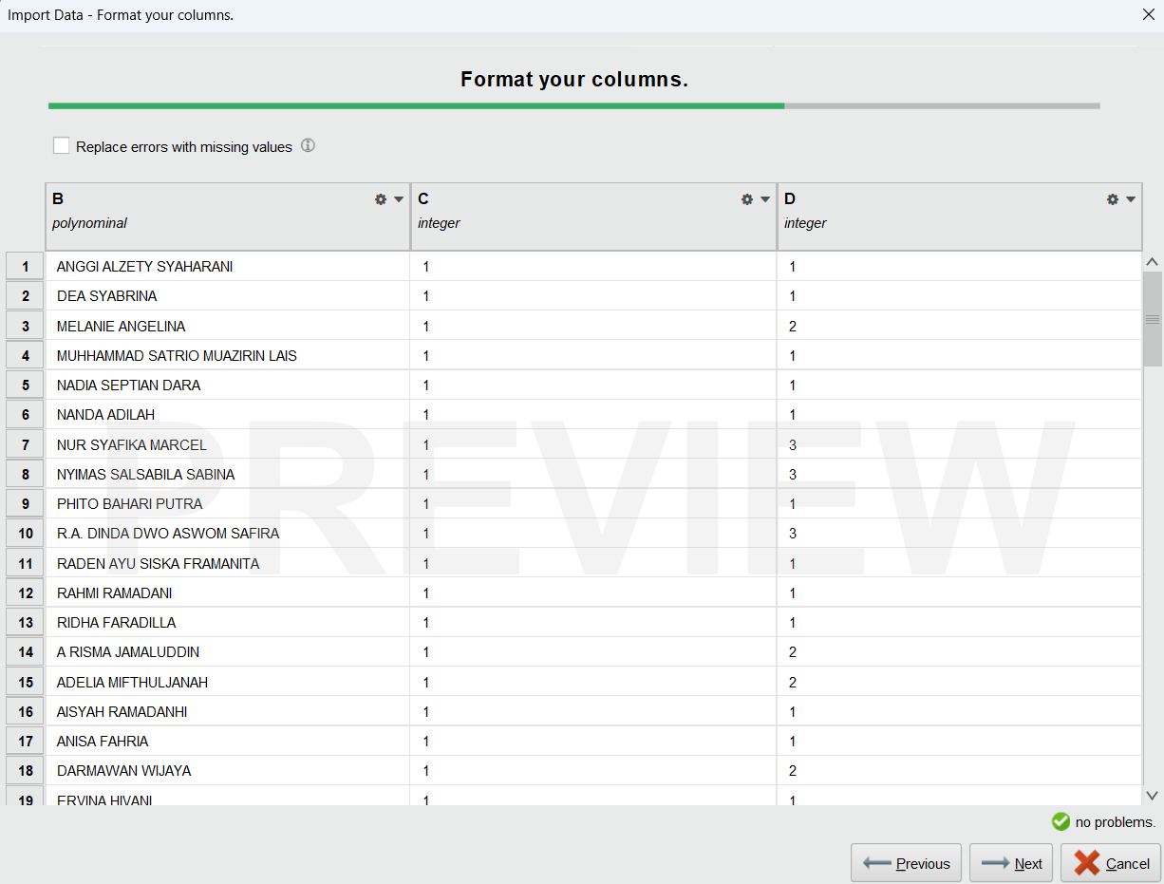

**Gambar 4.3** Proses *Impor* Dataset ke *Rapid Miner* Studio algoritma *K-means*

Pada Gambar 4.3 adalah proses import data ke *Rapid Miner*, peneliti menggunakan operator *Read Excel* dengan fitur *import configuration wizard*. Fitur tersebut digunakan untuk memasukkan file data serta memilih tipe data atribut dan *Role*.

Selanjutnya pemodelan desain *clustering* menggunakan algoritma *K-Means Clustering* seperti yang ditunjukkan pada Gambar di bawah ini.

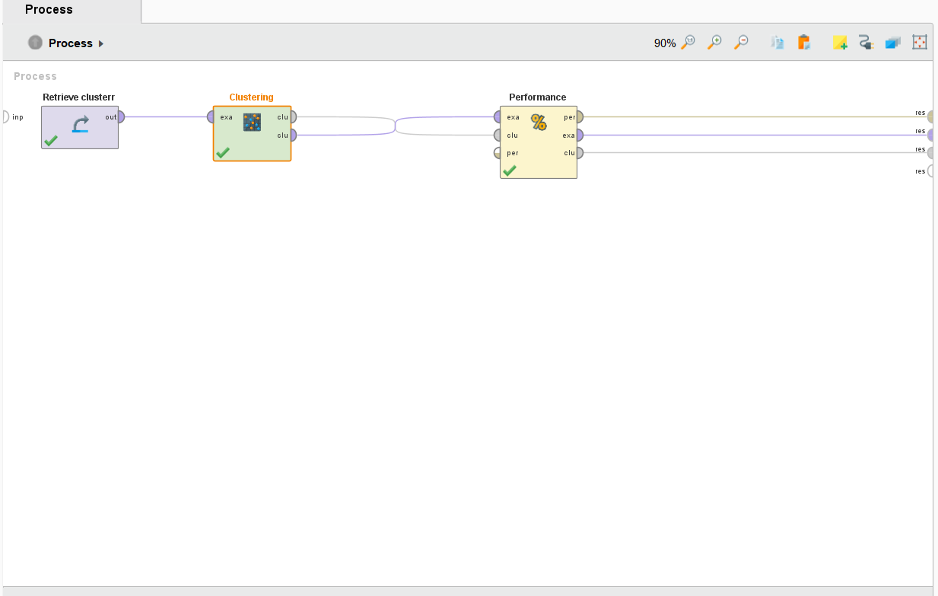

**Gambar 4.4** *Desain Clustering* Menggunakan Algoritma *K-Means Clustering*

Pada Gambar 4.4 diatas dapat dilihat bahwa proses pengujian *clustering* dimulai dengan operator *Read Excel* data alumni tahun 2021 dengan fitur *Import Configuration* *Wizard*, fitur ini digunakan unuk memasukan data file ke dalam *Rapid miner*. Dataset itu kemudian dihubungkan terlebih dahulu ke set *Role* sebelum dilakukan pengujian menggunakan algoritma *Clustering* *K-Means*. Setelah dihubungkan dengan model *clustering* algoritma *K-Means*, dan selanjutnya dihubungkan dengan operator *Performance* untuk menghasilkan *output* dari algoritma *Clustering*. Setelah pengujian berjalan maka didapatkan informasi lama waktu pemrosesan *clustering* seperti yang ditunjukkan pada Gambar 4.5.



**Gambar 4.5** *Result History* menggunakan Algoritma *K-Means Clustering*

Dalam memvalidasi penelitian ini, peneliti menggunakan *Davies Bouldin Index (DBI)* dapat dilihat pada gambar 4.6 dibawah ini.

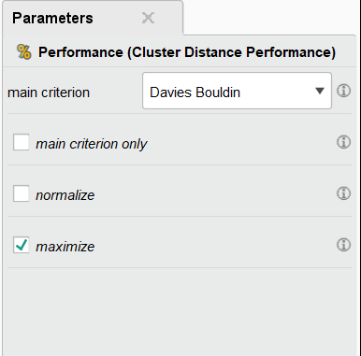

**Gambar 4.6** Parameter Metode *Davies Bouldin Index* Algoritma *Clustering*

Hasil dari nilai *Davies Bouldin* dan deskripsi *Performance* yang menghasilkan *Centroid Distance* pada setiap *cluster* yang ada didalam *Performance Vector K-Means* dapat dilihat pada gambar di bawah ini. Semakin rendah nilai DBI, maka *cluster* tersebut semakin baik.

Untuk menunjukkan deskripsi *Performance* yang menghasilkan *Centroid Distance* pada setiap *cluster* dapat dilihat pada Gambar 4.7.

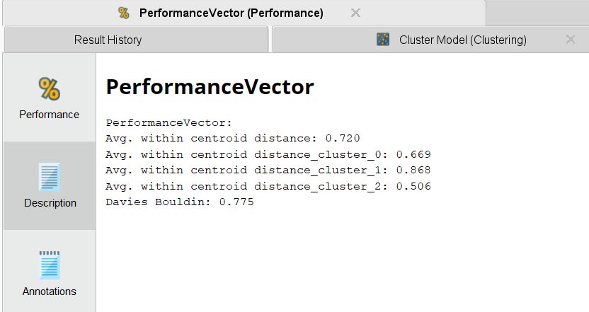

**Gambar 4.7** Hasil DBI dan *Cenroid Distance Performance Vector* Algoritma *K-Means Clustering.*

Pada Gambar 4.8 menunjukkan bahwa penelitian ini cluster yang dihasilkan berjumlah 3 *cluster*, dimulai dari *cluster* 0 dan diakhiri dengan *cluster* 2. Total dataset yang di-*cluster* adalah 374 dengan jumlah *items* pada tiap-tiap *cluster*. Untuk pengaturan jumlah *cluster* yang diinginkan dapat dilihat pada Gambar 4.8.

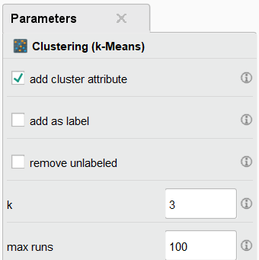

**Gambar 4.8** Penentuan Jumlah *Cluster*

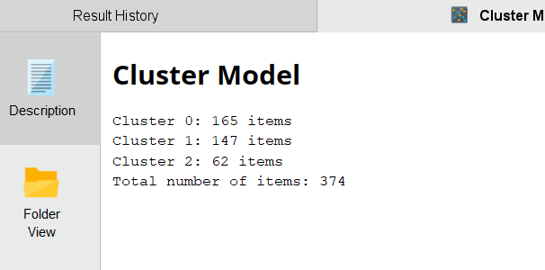

**Gambar 4.9** Hasil *Cluster* Algoritma *K-Means* *Clustering*

Pada Gambar 4.9 menunjukkan bahwa penelitian menggunakan algoritma *K-Means* ini menghasilkan *cluster* 0 berjumlah 165 *items*, jumlah *cluster* 1 adalah 147 *items*, cluster 2 berjumlah 62 items pada tiap-tiap *cluster*.

*Chart* merupakan tampilan grafik hasil pengelompokan atau *cluster* sampel data alumni tahun 2021 dengan 3 *cluster*. Berikut ini adalah hasil dari *cluster* model *K-Means* berdasarkan jurusan dan bidang pekerjaan yang digambarkan dalam bentuk *Histogram* yang dapat dilihat pada gambar 4.10 dan 4.11.

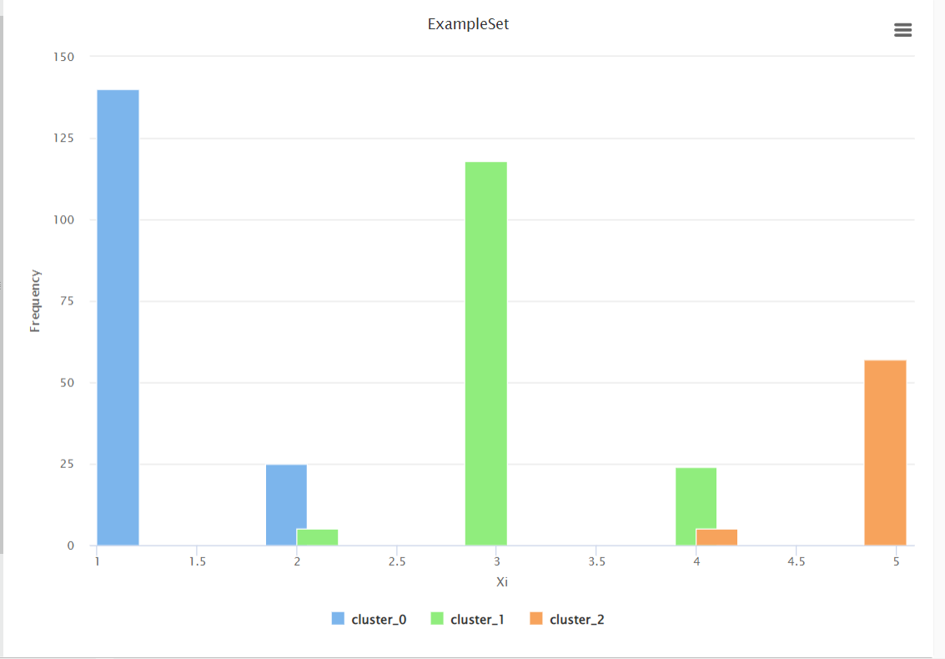

**Gambar 4.10** Tampilan *Histogram* berdasarkan Jurusan Algoritma *K-Means* *Clustering*

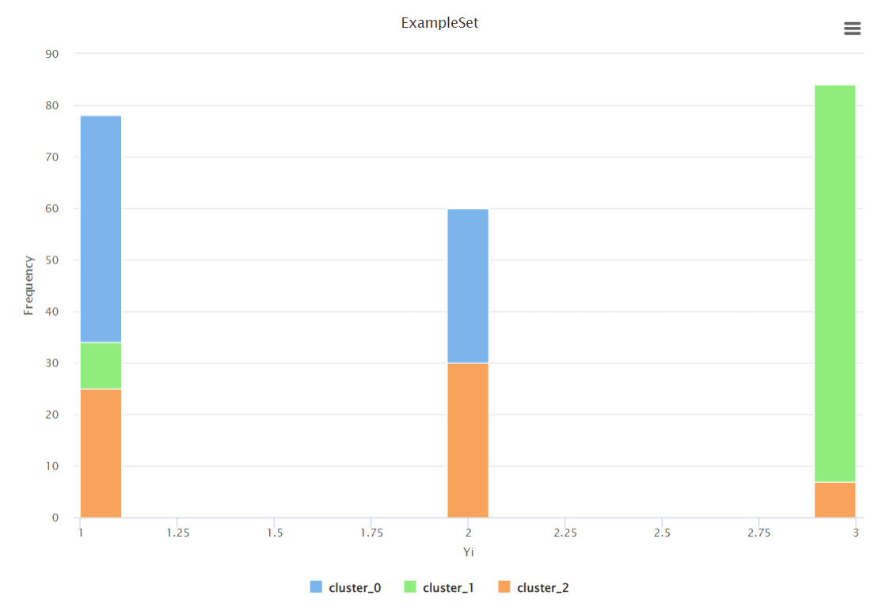

**Gambar 4.11** Tampilan *Histogram* berdasarkan Bidang Pekerjaan Algoritma *K-Means* *Clustering*

**BAB V**

**PENUTUP**

**5.1 Kesimpulan**

Berdasarkan hasil analisis pengelompokan data alumni menggunakan metode *K-Means* dapat ditarik kesimpulan bahwa hasil analisis iniada beberapa tahapan untuk menentukan kelompok atau *cluster* pada data alumni untuk mengetahui sejauh mana alumni SMK Negeri 1 Palembang yang telah lulus sudah mendapatkan pekerjaan atau belum atau melanjutkan kuliah dapat disimpulkan bahwa :

1. Hasil yang didapat telah dijabarkan terdapat 3 *cluster* dalam bagian hasil dan pembahasan dimana pada penjabaran tersebut data alumni yang telah di *cluster*kan dan dijumlahkan dengan dilakukan perhitungan yang menggunakan metodek *K-Means clustering* terdapat 3 *cluster* yang dimana *cluster* ke-1 terdapat 25 data alumni yang Kuliah, 32 data alumni yang Bekerja, dan 29 data alumni yang Tidak Bekerja, *cluster* ke-2 terdapat 78 data alumni yang Kuliah, 50 data alumni yang Bekerja, dan 27 data alumni yang Tidak Bekerja *cluster* ke-3 terdapat 34 data alumni yang Kuliah, 37 data alumni Bekerja dan 62 data alumni Tidak Bekerja.
2. Dari hasil *cluster* yang telah di analisis, hal ini menunjukan bahwa alumni SMK Negeri 1 Palembang yang telah lulus tahun 2021 cenderung banyak yang kuliah.

**5.2 Saran**

Peneliti sadar bahwa dalam pengolahan *clustering* pada data alumni menggunakan algoritma *K-Means* ini masih ada kekurangan yang harus diperbaiki, untuk itu menyarankan pada peneliti berikutnya dapat melakukan pengembangan penelitian sebagai berikut :

1. Bagi sekolah SMK Negeri 1 Palembang dapat dijadikan sebagai acuan untuk melakukan penyuluhan kepada siswa agar setelah lulus mendapatkan pekerjaan sesusai dengan Jurusan dan untuk siswa yang belum ingin bekerja dapat menyesuaikan perkuliahan.
2. Pada penelitian ini perlu dilakukan lagi penambahan penelitian dengan dua metode yang berbeda untuk hasil yang lebih optimal dan dapat dilakukan sebagai perbandingan

## DAFTAR PUSTAKA

## Aditya, A., Jovian, I., & Sari, B. N. (2020). Implementasi K-Means Clustering Ujian Nasional Sekolah Menengah Pertama Di Indonesia Tahun 2018/2019. *Jurnal Media Informatika Budidarma*, *4*(1), 51-58.

## Anggarawati, S. (2022). Penerapan Algoritma K-Means Clustering Untuk Menentukan Linieritas Pekerjaan Alumni Berdasarkan Tracer Study. In *Seminar Nasional Sistem Informasi (Senasif)* (Vol. 6, Pp. 3265-3281).

## Aprilla, N. (2022). Clustering Data Alumni Smk Negeri 1 Sirapit Menggunakan Algoritma K-Means. In *Seminar Nasional Informatika (Senatika)* (Vol. 6, No. 3, Pp. 379-388).

## Asril, E., Wiza, F., & Yunefri, Y. (2015). Analisis Data Lulusan Dengan Data Mining Untuk Mendukung Strategi Promosi Universitas Lancang Kuning. *Digital Zone: Jurnal Teknologi Informasi Dan Komunikasi*, *6*(2), 24-32.

## Berton, V., & Kardian, A. R. (2019). Penerapan Algoritma K-Means Untuk Analisis Tracer Alumni Universitas Gunadarma Jurusan Sistem Informasi Dan Sistem Komputer Angkatan 2013: Array. *Jurnal Ilmiah Komputasi*, *18*(3), 215-228.

## Bilqisth, S. C., & Amalia, F. (2022). Analisis Kepuasan Mahasiswa Uin Semarang Terhadap E-Learning Menggunakan Algoritma C. 45. *Jurnal Informatika Upgris*, *8*(1).

## Brainstorm Consortium, Anttila, V., Bulik-Sullivan, B., Finucane, H. K., Walters, R. K., Bras, J., ... & Avbersek, A. (2018). Analysis Of Shared Heritability In Common Disorders Of The Brain. *Science*, *360*(6395), Eaap8757.

## Darmawan, I., Rachmatullah, S., Ariyanto, S. V., Hari, N. H., & Rohman, A. F. (2023). Implementasi Metode Clustering Pada Data Penerimaan Siswa Baru Menggunakan Algoritma K–Mean (Studi Kasus Smk Darul Falah Kertagena Tengah). *Insand Comtech: Information Science And Computer Technology Journal*, *7*(2).

## Febrianti, S., Munawir, M., & Fitria, L. (2021). Penerapan Metode K– Means Clustering Terhadap Alumni Berdasarkan Kuesioner Tracer Study. *Journal Of Informatics And Computer Science*, *7*(2), 117-122.

## Hadi, A. (2021). *Penelitian kualitatif studi fenomenologi, case study, grounded theory, etnografi, biografi*. CV. Pena Persada.

Hasyrif, Sy, Rismayani, And Syam Asrul. (2019). Prosiding Seminar Ilmiah Sistem Informasi Dan Teknologi Informasi Pusat Penelitian Dan Pengabdian Pada Masyarakat Stmik Dipanegara Makassar Dara Mining Menggunakan Algoritma K-Menas Pengelompokan Penyebaran Diare Di Kota Makassar.

## Muktiadi, R., & Badharudin, A. Y. (2020). Metode K-Means Untuk Mengelompokkan Alumni Berdasarkan Waktu Mencari Pekerjaan. *Sainteks*, *16*(1).

## Nasution, N. (2022). Sentiment Analysis Of Detergen Products At Suzuya Mall Rantauprapat Navie Bayes Method. *Jurnal Mantik*, *6*(1), 293-302.

## Norhasanah, S., & Aziz, A. (2023). Klasterisasi Data Tenaga Kerja Terbuka Menurut Provinsi Dengan Penggunaan Algoritma K-Means. *Jatisi (Jurnal Teknik Informatika Dan Sistem Informasi)*, *10*(3).

## Novendri, M. S., Saputra, A., & Firman, C. E. (2019). Aplikasi Inventaris Barang Pada Mts Nurul Islam Dumai Menggunakan Php Dan Mysql. *Lentera Dumai*, *10*(2).

## Nugraha, B. W., Mahmudi, A., & Wahyuni, F. S. (2021). Penerapan Metode K-Means Untuk Pengelompokan Tingkat Kepuasan Pengguna Lulusan Pada Tracer Study Pusat Karir Itn Malang. *Jati (Jurnal Mahasiswa Teknik Informatika)*, *5*(2), 684-692.

## Pangestu, A., & Ridwan, T. (2022). Penerapan Data Mining Menggunakan Algoritma K-Means Pengelompokan Pelanggan Berdasarkan Kubikasi Air Terjual Menggunakan Weka. *Just It: Jurnal Sistem Informasi, Teknologi Informasi Dan Komputer*, *12*(3), 67-71.

## Porter, T. M., & Hajibabaei, M. (2018). Scaling Up: A Guide To High‐Throughput Genomic Approaches For Biodiversity Analysis. *Molecular Ecology*, *27*(2), 313-338.

## Primanda, R. P., Alwi, A., & Mustikasari, D. (2021). Data Mining Seleksi Siswa Berprestasi Untuk Menentukan Kelas Unggulan Menggunakan Metode K-Means Clustering (Studi Kasus Di Mts Darul Fikri). *Komputek*, *5*(1), 88-100.

## Purwaningsih, R., Widharto, Y., Susanto, N., & Utami, L. T. (2020). Redesain Tata Letak Produk Di Supermarket Berdasarkan Perilaku Pembelian Dengan Metode Market Basket Analysis. *J@ Ti Undip: Jurnal Teknik Industri*, *15*(3), 196-202.

## Putrawansyah, F., & Dewi, N. C. (2021). Implementasi Algoritma K-Means Dengan Menggunakan Metode Profile Matching Pada Alumni Stt Pagar Alam. *Jurnal Ilmiah Binary Stmik Bina Nusantara Jaya Lubuklinggau*, *3*(2), 47-53.

## Rahmasari, T. (2019). Perancangan Sistem Informasi Akuntansi Persediaan Barang Dagang Pada Toserba Selamat Menggunakan Php Dan Mysql. *@ Is The Best: Accounting Information Systems And Information Technology Business Enterprise*, *4*(1), 411-425.

## Septiani, Y., Aribbe, E., & Diansyah, R. (2020). Analisis Kualitas Layanan Sistem Informasi Akademik Universitas Abdurrab Terhadap Kepuasan Pengguna Menggunakan Metode Sevqual (Studi Kasus: Mahasiswa Universitas Abdurrab Pekanbaru). *Jurnal Teknologi Dan Open Source*, *3*(1), 131-143.

**DAFTAR RIWAYAT HIDUP**

**DATA PRIBADI**

NPM : 2020210062

Nama : Irwansyah

Tempat/Tgl.Lahir : Kenten, 08 Oktober 2002

Agama : Islam

Alamat : Jl. Pangeran ayin dusun 1

Telepon/HP : +62 895-3242-36101

**RIWAYAT PENDIDIKAN**

SD : SD Negeri 2 Talang Kelapa

SMP : SMP Negeri 41 Palembang

SMA : SMA Bina Warga 1 Palembang

**DATA KELUARGA**

Nama Ayah : Ishak Majid

Tempat/Tgl. Lahir : Kenten, 15-01-1951

Agama : Islam

Alamat : Jl.Pangeran Ayin DSN 1

Pekerjaan : Pedagang

Nama Ibu : Nurhayati

Tempat/Tgl. Lahir : Telang, 01-01-1971

Agama : Islam

Alamat : Jl.Pangeran Ayin DSN 1

Pekerjaan : Ibu Rumah Tangga

**JADWAL KEGIATAN PENELITIAN**

|  |  |  |  |  |  |  |  |  |  |  |  |  |  |  |  |  |  |
| --- | --- | --- | --- | --- | --- | --- | --- | --- | --- | --- | --- | --- | --- | --- | --- | --- | --- |
| **No** | **Kegiatan** | **Bulan** | | | | | | | | | | | | | | | |
| **Oktober** | | | | **November** | | | | **Desember** | | | | **Januari** | | | |
| 1 | 2 | 3 | 4 | 1 | 2 | 3 | 4 | 1 | 2 | 3 | 4 | 1 | 2 | 3 | 4 |
| 1 | Bimbingan Pengajuan Judul |  |  |  |  |  |  |  |  |  |  |  |  |  |  |  |  |
| 2 | Pengajuan Judul |  |  |  |  |  |  |  |  |  |  |  |  |  |  |  |  |
| 3 | Permohonan penelitian |  |  |  |  |  |  |  |  |  |  |  |  |  |  |  |  |
| 4 | Surat Balasan |  |  |  |  |  |  |  |  |  |  |  |  |  |  |  |  |
| 5 | Penempatan Penelitian |  |  |  |  |  |  |  |  |  |  |  |  |  |  |  |  |
| 6 | Bimbingan Proposal Skripsi |  |  |  |  |  |  |  |  |  |  |  |  |  |  |  |  |
| 7 | Mengidentifikasi Masalah |  |  |  |  |  |  |  |  |  |  |  |  |  |  |  |  |
| 8 | Pengumpulan Data |  |  |  |  |  |  |  |  |  |  |  |  |  |  |  |  |
| 9 | Analisa |  |  |  |  |  |  |  |  |  |  |  |  |  |  |  |  |
| 10 | Penyusunan Proposal Skripsi |  |  |  |  |  |  |  |  |  |  |  |  |  |  |  |  |

|  |  |  |  |  |  |  |  |  |  |  |  |  |  |  |  |  |  |
| --- | --- | --- | --- | --- | --- | --- | --- | --- | --- | --- | --- | --- | --- | --- | --- | --- | --- |
| 11 | Pengumpulan Proposal Skripsi |  |  |  |  |  |  |  |  |  |  |  |  |  |  |  |  |
| 12 | Revisi Skripsi Seminar Proposal |  |  |  |  |  |  |  |  |  |  |  |  |  |  |  |  |
| 13 | Penyusunan Laporan Skripsi |  |  |  |  |  |  |  |  |  |  |  |  |  |  |  |  |
| 14 | Pengumpulan Laporan Skripsi |  |  |  |  |  |  |  |  |  |  |  |  |  |  |  |  |

## 

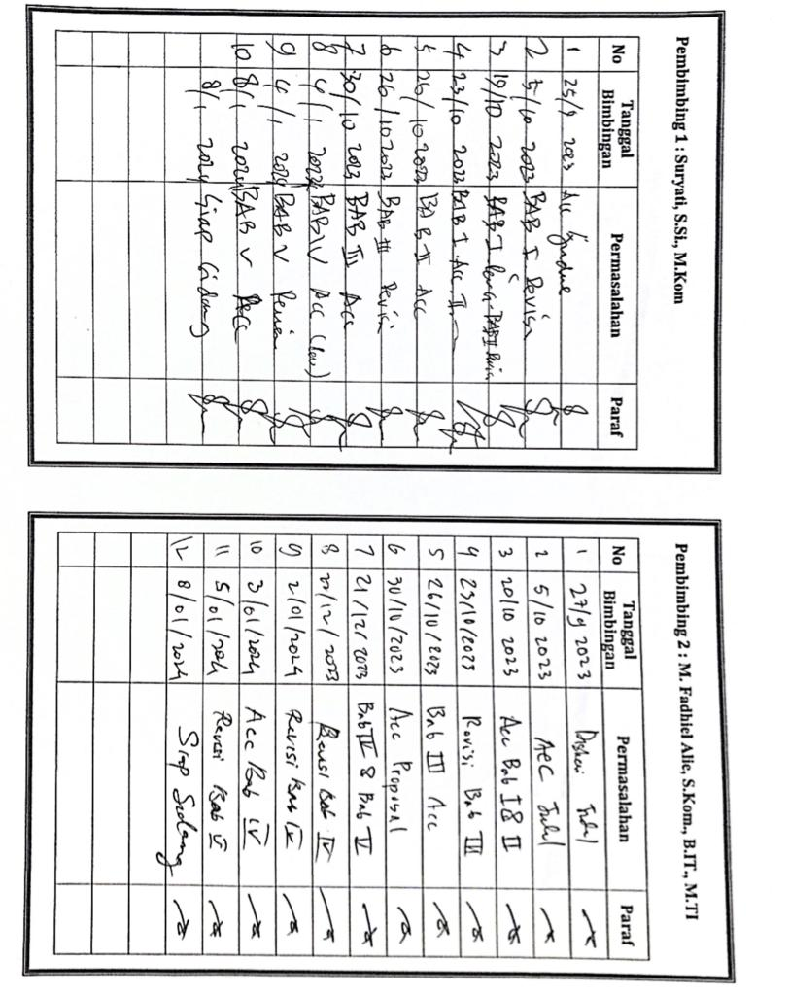

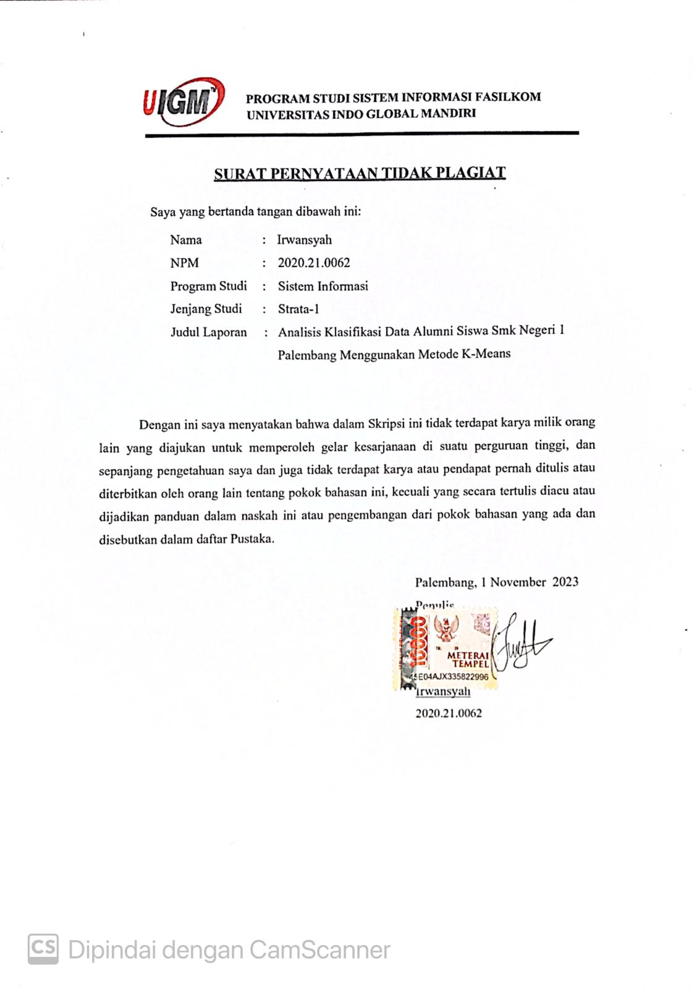

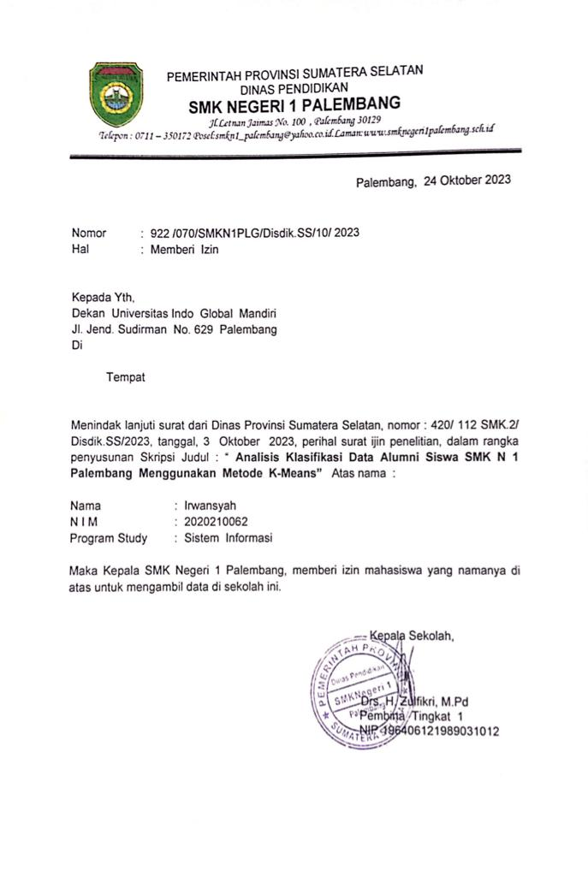

**DOKUMENTASI PENELITIAN**

